A Kondorosi Többsincs Óvoda és Bölcsőde
pedagógiai programja

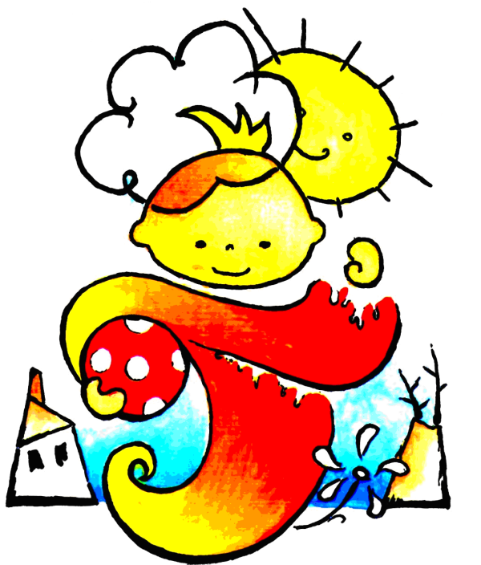

Szerkesztették és a program kidolgozásában részt vettek
a Kondorosi Többsincs Óvoda nevelőtestületének pedagógusai
Az illusztrációkat Tinka Edit készítette

Módosítva: 2018. január

Tartalomjegyzék
1. ÓVODÁNK ADATAI 5
2. BEMUTATKOZUNK 6
2.1. Óvodaképünk 7
2.2. Pedagógusképünk 8
2.3. Gyermekképünk 9
2.4. Küldetésnyilatkozatunk 9
2.5. Nevelési alapelveink 10
Az érzelem dominanciájának elve: 10
A pedagógus vezető szerepe: 10
A gyermek szociális kapcsolatrendszerének figyelembe vétele és a differenciált bánásmód elve: 11
A motiváció elve: 11
A tevékenység elve: 11
A játékosság elve: 12
2.6. Működési feltételeink 12
Óvodánk személyi feltételei 12
Óvodánk tárgyi feltételei: 14
Óvodánknak a program céljaihoz rendelt eszközrendszere: 14
4. ALAPVETŐ NEVELÉSI CÉLJAINK 17
5. ALAPVETŐ NEVELÉSI FELADATAINK 17
6. NEVELÉSÜNK KERETEI 18
6.1. Az egészséges életmód alakítása 18
6.2. Érzelmi nevelés, szocializáció 20
6.3.Anyanyelvi és értelmi nevelés 22
7. TEVÉKENYSÉGÜNK KERETEI 24
7.1. Természeti környezetünk 24
7.2. Óvodánk jeles napjai: 25
8. TEVÉKENYSÉGFORMÁINK 26
8.1. Játék 26
8.2. Anyanyelvi nevelés 32
8.3. Verselés, mesélés 34
8.5. Ének, zene, énekes játék, gyermektánc 38
8.6. A külső világ tevékeny megismerése 41
8.7. Mozgás 47
8.8. Munka jellegű tevékenységek 51
8.9. A tevékenységekben megvalósuló tanulás 54
9.Szlovák nyelvi nevelés 58
10. ÓVODAI NEVELÉSÜNK KAPCSOLATRENDSZERE 67
11. ÓVODÁNK SAJÁTOS FELADATA 70
11.1 Gyermekvédelem 70
11.2 Óvodai integrációs nevelés 71
11.3 Sajátos nevelési igényű gyermekek ellátása 73
11.4 Nevelési időn túl szervezett térítésmentes szolgáltatás: Hitoktatás 75
12. ÓVODÁNK ELLENŐRZÉSI- ÉRTÉKELÉSI RENDSZERE 75
12.1. Óvodánk írásos dokumentumai 75
12.2. A pedagógiai munka ellenőrzése, értékelése 76
12.3. Óvodai csoportjaink, óvodásaink fejlődésének ellenőrzése. 76
12.4. A helyi pedagógiai programunk ellenőrzése, értékelése 77
13. JOGSZABÁLYI HÁTTÉR 78
14. LEGITIMÁCIÓS ZÁRADÉK 79
15. ÉRVÉNYESSÉGI RENDELKEZÉSEK: 80
16. IRODALOMJEGYZÉK 80

1. ÓVODÁNK ADATAI
Az óvoda hivatalos elnevezése:
Kondorosi Többsincs Óvoda és Bölcsőde
Az óvoda OM azonosítója:
028159
Az óvoda székhelye:
5553 Kondoros Csabai út 25.
Az alapító megnevezése, címe:
Kondoros – Kardos Köznevelési Intézményfenntartó Társulás
5553 Kondoros, Hősök tere 4-5.
Az óvoda fenntartója és működtetője:
Kondoros – Kardos Köznevelési Intézményfenntartó Társulás
5553 Kondoros, Hősök tere 4-5.
Az óvoda illetékességi/működési területe:
Kondoros Város és Kardos Község közigazgatási területe
Államháztartási szakágazat besorolása:
851020 Óvodai nevelés
A költségvetési szerv alaptevékenységei, kormányzati funkciók szerinti besorolása:
041233 Hosszabb időtartamú közfoglalkoztatás
091110 Óvodai nevelés, ellátás szakmai feladatai
091120 Sajátos nevelési igényű gyermekek óvodai nevelésének, ellátásának
szakmai feladatai
091130 Nemzetiségi óvodai nevelés, ellátás szakmai feladatai
091140 Óvodai nevelés, ellátás működtetési feladatai
096015 Gyermekétkeztetés köznevelési intézményben
104030 Gyermekek napközbeni ellátása
104031 Gyermekek bölcsődei ellátása
104035 Gyermekétkeztetés bölcsődében, fogyatékosok nappali intézményében
Óvodai férőhelyek száma:
135 fő
Óvodai csoportok száma:
6 csoport
Az óvoda vezetője:
Horcsák István
A programot átdolgozta:
Horcsák István, 2018 január 22.

2. BEMUTATKOZUNK

Kondoros város, Békés megyében az Alföld délkeleti csücskében, Békéscsaba és Szarvas város között, félúton található. Településünk már az 1200-as években létezett, de a tatárok, majd a törökök pusztítása miatt sokáig csak a neve élt. 1875-ben alapították újra a környék földesurai, központjában a 8 út kereszteződésében álló híres Kondorosi Csárdával.
1898.-ban a település központjában a katolikus templom és a Polgármesteri Hivatal között épült meg az óvoda, mely kibővített formájában jelenleg is kisvárosunk egyetlen nevelési intézménye. Többek között erre is utal elnevezésünk a "Többsincs Óvoda". Az új nevet - Benedek Elek, ismert meseírónk játékos szóhasználatából merítve - 1998-ban, 100. évfordulónkon kapta óvodánk.
A századfordulón épült intézmény 1 csoporttal került kialakításra a Csabai úton, Marcsek Jolán okleveles kisdedóvónő vezetésével, majd 1904-ben őt követte Jancsovics Petronella göncruszkai állami óvónő.
Óvodánk az igényeknek megfelelően folyamatosan bővült, mígnem 1977-ben elérte 7 csoportos méretét. A demográfiai változások miatt a 2000-2001-es nevelési évet már csak 6 csoporttal kezdhettük.
2005-ben Kondoros és Kardos települések közoktatási Intézményfenntartó társulást hoztak létre, mely Kondorosi székhelyén 6 óvodai csoportot, kardosi telephelyén 1 óvodai csoportot működtetett. 2009 szeptemberétől a kardosi óvodai csoport alacsony létszáma miatt megszűnt, a további ellátás iskolabuszos szállítással Kondoroson valósult meg.
A csoportszobák 2 különálló épületben találhatók (a Hősök úti és a Csabai úti épület). Ezek évtizedekkel ezelőtt átalakítás során váltak óvodává lakásokból, iskolából.
Intézményünk magán viseli a századforduló stílusjegyeit, különösen impozáns a főtérre néző Hősök úti épületünk. Óvodánk épületei közrefogják udvarunkat, melyet hatalmas platánfák tesznek árnyassá.
Felszerelésénél a természetes anyagokat részesítjük előnyben. Nagy élmény és mozgáslehetőség gyermekeink számára az udvaron emelt domb. Játékeszközeink főként fából készültek, jól szolgálják a gyermekek mozgásigényének kielégítését, emellett fejlesztő hatásuk is jelentős. Játékaink mosható, fertőtleníthető műanyag eszközök és természetes anyagú fa játékeszközök. Udvarunk rejtett zugában veteményeskert található.
Intézményünk többcélú, közös igazgatású, önálló költségvetéssel és bérgazdálkodási jogkörrel rendelkezik, függetlenített vezető irányítja. 11 óvodapedagógus, 1 pedagógiai asszisztens foglalkozik a gyermekekkel 6 dajka néni és az óvodatitkár, gazdasági ügyintéző közreműködésével.
A gyermeklétszámhoz képest igen szűkös a rendelkezésre álló terület az udvaron és az épületeken belül egyaránt, ezért az ésszerű helytakarékos megoldásokat részesítjük előnyben a bútorzat cseréjekor, játszóhelyek kialakítása során.

2.1. Óvodaképünk

Legfőbb törekvésünk, hogy az óvodát megőrizzük olyan nevelőintézménynek, ahol szeretetteljes, elfogadó, nyugodt és derűs légkörben segíthetjük gyermekeink személyiségfejlődését, egyéni képességeik kibontakozását. Fokozott figyelmet fordítunk a hátrányos helyzetű gyermekekre, intézményünk csoportba integráltan felvállalja a sajátos nevelési igényű gyermekek fejlesztését is.
Tevékenységeinket meghatározó tényezők: közvetlen környezetünk, óvodánk jeles napjai.
Valljuk, hogy a nevelés sikerének záloga az óvodapedagógus személyisége, a gyermekek szeretete és nevelőpartnerség a családdal.

2.2. Pedagógusképünk

Óvodapedagógusként modell szerepet töltünk be az óvodában, ezért a pedagógusképnek vonzónak kell lennie a gyermek szemében.
Ápoltságunk és gondozottságunk mellett nagyon fontos a személyiségünkön belüli rend. Ez tükröződik a dolgok pozitív irányú megítélésében, a segítőszándékban, az egyént és a közösséget segítő viselkedés helyes szabályozásában.
Óvodásainkat, szeretetteljes, biztonságot nyújtó környezetben, az életkori sajátosságokat és az egyéni fejlettségi szintet figyelembe véve neveljük. Olyan légkört teremtünk, amelyben az óvodás önmagát és társait megismerve többnyire önkéntesen válhat a kialakított, illetve kialakult helyzetek kreatív megoldójává.
Megértő, segítő, elfogadó, megengedő, barátságos és együtt érző beállítódásunkkal elősegítjük a gyermek pozitív viszonyulását önmaga és környezete iránt. Fokozott figyelemmel és törődéssel vesszük körül a különleges gondozást igénylő, a hátrányos és halmozottan hátrányos helyzetű óvodásokat. A gyermeki személyiség kibontakoztatásához lehetőséget biztosítunk.
Ennek érdekében folyamatosan képezzük önmagunkat, és egyéni beállítódásunknak, érdeklődésünknek megfelelően tanfolyamokon veszünk részt. A hallottakat a nevelőtestület tagjaival megismertetjük szóban, alkalmanként bemutató délelőttökön.
Együttműködő kapcsolatunk során a csoporthoz tartozó dajka nénivel folyamatosan beszéljük meg a nevelési feladatokat, szokásokat.
Mivel az óvoda a család nevelésében kiegészítő szerepet vállal, ezért folyamatosan keressük az együttműködés módjait és lehetőségeit.
A szülők segítőszándéka, támogatása nagymértékben hozzásegít minket nevelési feladataink megvalósításához. A kölcsönös, egymás nevelőtevékenységét erősítő és kiegészítő fejlesztés a leghatékonyabb, így törekvésünk is erre irányul.

2.3. Gyermekképünk

Érzelmekben gazdag gyermek, aki kötődik lakóhelyéhez, annak élő hagyományaihoz, aki jól tájékozódik környezetében, nyitott és befogadó. Olyan gyermek, aki ismeri képességeinek határait, társait, - a különbözőséget elfogadja.

2.4. Küldetésnyilatkozatunk

• Biztonságot nyújtó, családias légkörben várjuk Kondorosi Többsincs Óvodánkba a 3-6-7 éves korú gyermekeket.

•Valljuk, hogy a gyermek fejlődésének alapja a féltő, óvó szeretet, az elfogadás. Olyan pedagógiai környezetet alakítunk ki, ahol a különbözőség, a sajátos egyéni eltérések felé fordulás mindenkinek természetessé válik.

•Hisszük, hogy valódi tudás az, amit a gyermek maga fejt meg, és cselekvésen keresztül sajátít el, ezért a játékba integrált önkéntes és cselekvéses tanulás az óvodai tanulás útja.

• Kiemelten fontosnak tartjuk, hogy minden gyermek találja meg a helyét a közösségben, hiszen az együttélésből fakadó interakciókon keresztül fejlődik normarendszere, mely a további fejlődési szakasznak, az iskoláskornak az alapja, s egyben a felnőtté válás feltétele is.

• Bízunk a családdal való együttműködésben, az együttnevelésben, a gyermekek feltétel nélküli elfogadásában.

• A jövőre nézve fontosnak tartjuk, hogy a gyermekek környezettudatos viselkedését, lakóhelyhez való kötődését megalapozzuk. Hisszük, hogy a környezet közvetlen tapasztalati úton történő megismertetésével lehet elérni, hogy a gyermek tisztelje környezetét, és bátran alakítsa azt anélkül, hogy kárt okozna benne.

• A minőségi munka számunkra természetes belső igény.

2.5. Nevelési alapelveink

Az érzelem dominanciájának elve:
Az érzelmi biztonság megteremtése minden fejlődés alapja. Nevelni csak derűs, nyugodt, elfogadó légkörben lehetséges. Az óvodai élet kiegyensúlyozottságának biztosítéka, a kisgyermekek igényeihez igazodó feltételrendszer megteremtése: szabad és változatos tevékenységi lehetőségek, a védettség és az óvóhoz kötődés igényének kielégítése, a gyerekek személyiségének tiszteletben tartása. Mindenki számára meghatározott helyet biztosítunk a közösségben, ahol felszabadultan élheti a maga életét.
A kisgyermeket az érzelmek irányítják. A barátságos légkör kezdetben kiegyensúlyozó szerepet is betölt az önszabályozás kialakulatlansága miatt (ritkábban kerül sor szélsőséges érzelmi megnyilvánulásokra, könnyebben állandósulnak a természetes magatartási formák, majd hamarabb elfogadják a gyerekek a körülményekhez való alkalmazkodás szükségességét), segíti a kapcsolatok alakulását.
A csoport "pszichés klímájától" függ az örömérzések sokfélesége és intenzitása, ezért segítjük a természetes módon kialakuló szeretet- kapcsolatokat (gyermek-felnőtt, gyermek-gyermek).
Ahhoz, hogy a kisgyerek aktivitását és teljesítőképességét kifejthesse, nyugodt körülményekre van szükség, ennek biztosítéka a rugalmas napirend, amely összhangot teremt az életritmus és a külső életrend között.

A pedagógus vezető szerepe:
Az, hogy az óvoda betölti e funkcióját, nagyban attól függ, hogy jól érzik-e ott magukat a gyerekek. Közérzetük, a csoport légkörének meghatározója az óvodapedagógus személyisége. Az óvó-gyermek szeretet-kapcsolat kincset ér a nevelési folyamatban. Kiépítésének alapja az empátia. Amikor "ráállunk" a kisgyerek érzelmi hullámhosszára, a közvetlen kommunikációs kapcsolat során (akár verbális, akár metakommunikatív) együtt csodálkozunk, gondolkozunk vele, érezni fogja: figyelünk rá, fontos nekünk, szeretjük. A gazdag érzelmi kapcsolat pozitívan befolyásolja cselekvéseit: természetesebben és könnyebben alkalmazkodik, keresi az együttműködés lehetőségeit. Felnőtt és gyermek egymásra hatása során kialakul a belső igény a kapcsolat iránt, és ez a fejlődés következő lépcsőfokát jelentheti. Mi vagyunk a családból érkező kicsik első nevelői, szerepünk meghatározó és mintaértékű. A gyermeki ragaszkodás mögött nincsenek megfontolások, nem mérlegelnek, és nem értékelnek, mert erre nincsenek meg a szubjektív feltételeik. Éppen ezért minden nevelői megnyilvánulásunk nagyobb jelentőséggel bír, mint a későbbi szakaszokban. A kisgyerek kötődése óvójához végig meghatározó marad.

A gyermek szociális kapcsolatrendszerének figyelembe vétele és a differenciált bánásmód elve:
A szocializálódás irányításában nagy szerepe van az óvodapedagógusnak. A kisgyerek a szervezett és spontán ráhatások következtében a közösségben jut el az "én tudat-tól" a "mi tudatáig". A folyamatos együttlét során egymás hatásait is elfogadják, az együttlét biztonságot ad számukra. Bátrabban nyilvánulnak meg, erősödik közlési igényük. Az együttes tevékenységek és élmények örömforrást jelentenek. A gyerekek szociális kapcsolatrendszereit figyelembe véve szervezzük a csoport életét.
A szocializációs folyamat sikerének fontos feltétele a differenciált egyéni bánásmód is, hiszen a gyerekek egyéni fejlettsége, sajátosságaik, élményeik, aktivitásuk stb. különböző. Az egyéni bánásmód személyre szabott, a fejlődést leginkább biztosító nevelési ráhatások, és a gyerek adott szintjének meghatározását jelenti. Differenciált egyéni bánásmódra minden gyereknek szüksége van. Fontos, hogy mindenki kitűnhessen valamiben, minél több lehetőség adódjon pozitív megnyilvánulásokra.

A motiváció elve:
A tevékenységek megszervezésében építünk a gyermekek érdeklődésére, vigyázunk, hogy természetes kíváncsiságuk megmaradjon, hiszen ez fontos forrása lesz a tudásvágynak. Törekvéseiket figyelembe véve és ösztönözve igyekszünk biztosítani a sikerélményt, (vagy elkerülni a kudarcot), így erősödhet a kreativitás és a pozitív motiváció.

A tevékenység elve:
Nagyfokú cselekvési vágy jellemzi az óvodás korosztályt. Az első benyomások döntően meghatározzák a különböző tevékenységek helyét a kisgyermekek életében. Az erős érzelmi meghatározottság miatt nagymértékben tőlünk függ, milyen lesz a gyerek érdeklődése, beállítódása. Szívesen végzett tevékenységek erősítik a hozzá kötődő érzelmeket, természetes késztetést jelentenek arra, hogy örömmel ismételjék, gyakorolják a feladatokat. A tevékenységek, cselekvések során szerzett tapasztalatok, a tapasztalatokról kezdeményezett beszélgetések segítik a megértést és további érdeklődést, kíváncsiságot váltanak ki. A játszás, cselekvés, helyzeteiben az összefüggéseket komplex módon tapasztalják, fedezik fel a gyermekek, fejlődik problémakereső- és megoldó képességük.

A játékosság elve:
A kisgyermek számára a játék létforma. Minden életkornak megvannak a jellegzetes tevékenységformái, amelyeken keresztül az ember befogadja, megérti és tanulja a világot, kifejezi önmagát. Az óvodáskoré a játék. A benne kifejezésre jutó aktivitás, önállóságra törekvés, a megélt közösségi élmény megfelelő feltételek megteremtésével egyéb tevékenységeknek is meghatározója lehet. Az alkotó cselekvések során felszínre kerülő tartalmak feldolgozásával juthatnak tudáshoz legtermészetesebb módon óvodásaink. Az irányítást és beavatkozást a helyzettől függően szükségesnek tartjuk, akkor élünk vele, ha elősegíthetjük feldolgozandó tartalmak előtérbe kerülését. Körültekintéssel kell eljárnunk, nehogy elrontsuk a játékot. A játék örömteli élményével bíró cselekvéseken-át valósítjuk meg nevelési feladatainkat. A játékosság elvét a többi alapelvvel együtt alkalmazva érvényesítjük az óvoda funkcióit.

2.6. Működési feltételeink

Óvodánk személyi feltételei

Az óvoda dolgozói | Fő
Felsőfokú végzettségű óvodapedagógus  Pedagógiai asszisztens  Pedagógiai munkát segítő szakképzett gondozónő, dajka  Szakképesítés nélküli gondozónő, dajka  Óvodatitkár - gazdasági ügyintéző, | 12  1  4  2  1
Összes dolgozó | 20
A Békés Megyei Pedagógiai Szakszolgálat Szarvasi Tagintézménye biztosítja gyermekeink számára a szükséges fejlesztő foglalkozásokat.
1 fő logopédus - logopédiai terápia,
1 fő pszichopedagógus - szenzomotoros terápia
1 fő gyógypedagógus - komplex fejlesztő foglalkozás

Pedagógusaink közül

3 fő Szakvizsgázott közoktatás vezető
1 fő Szakvizsgázott mozgásfejlesztő pedagógus -
4 fő Szlovák nyelvi nevelő
2 fő diplomamegújító végzettséggel rendelkezik

Minden pedagógusunk eleget tett a 7 évenkénti továbbképzési kötelezettségének. Intézményünkben a pedagógusok továbbképzése tervszerűen történik.
Továbbképzéseken való részvételünk legfőbb szempontjai:
۰ 7 évenkénti pedagógus továbbképzés, szakvizsga
۰ a felvállalt speciális területek szakszerű ellátása
۰ naprakész szakmai tájékozottság
Nevelőtestületünk tagjai jól felkészültek. Jellemző ránk az önképzés, továbbképzés, a szaktudás megújítására való törekvés.
Nyugodt, derűs légkörben a demokrácia szabályainak megfelelően hozzuk meg döntéseinket. Lehetőséget biztosítunk az önállóságra, a kezdeményezésre. Elfogadjuk, és tiszteletben tartjuk a különbözőséget, erősítjük az egyéni értékek pozitív irányú megközelítését.
Az intézményirányítással és pedagógiai munka irányításával kapcsolatos feladatokat az óvoda függetlenített vezetője végzi. Tevékenységét segíti az intézmény helyettes vezetője.
6 csoportban 12 óvodapedagógus dolgozik, reggel 7.00 órától du. 17.15 óráig, a törvényileg biztosított átfedési idővel. A pedagógusok délelőtti és délutáni műszakban hetenként váltják egymást. A pedagógusok munkáját pedagógiai asszisztens segíti.
Munkájukat 6 dajka néni segíti, az óvoda-pedagógusokkal összhangban biztosítják a nevelés eredményességét. Aktívan részt vesznek a csoportok életében, rendszeres tájékoztatást kapnak nevelési elvekről, gyermekek fejlődéséről, szokások alakításáról. A dajka nénik reggel 6 órától este 18.00-ig lépcsőzetes munkakezdéssel, zavartalan működést biztosítanak.

Óvodánk tárgyi feltételei:

Régi épületeink folyamatos felújításra szorulnak, mindemellett jól szolgálják a gyermekek biztonságos óvodai életét. Eltérő méretű csoportszobáink közül csak három mondható megfelelő nagyságúnak, berendezésüknél ezért fokozottan ügyelünk a helytakarékos megoldásokra. A gyermekeket körülvevő otthonos csoportszobai környezet esztétikus és tükrözi a benne folyó sajátos nevelést.
Kiszolgálóhelyiségeink kicsik, zsúfoltak, felszerelésük csak részben felel meg a HAACP szabályainak.
Óvodánk jól megközelíthető, központi helyen, szép környezetben működik. Udvarunk árnyas fái a nyári nagy melegben is kellemes kint tartózkodást biztosítanak. Természetes eszközökből készült udvari játékaink, mozgásfejlesztő eszközeink megfelelnek a biztonsági előírásoknak. Óvodánk udvarát, kertjét, berendezését oly módon alakítottuk ki, hogy szolgálja a gyermekek kényelmét, megfeleljen testméreteiknek, biztosítsa egészségük megőrzését, és a látvány nyújtson esztétikai élményt számukra.

Óvodánknak a program céljaihoz rendelt eszközrendszere:

A kötelezően előírt eszközkészlet 75-80%-ban áll rendelkezésünkre
A költségvetési kereten kívül a szülők, vállalkozók, alapítványok, pályázatok és az évente szervezett hulladékgyűjtésből származó összeg segítségével biztosítjuk eszközeinket. A hiányzó készleteket barkácsolással pótoljuk. Udvarunkon folyamatosan telepítjük környezetbarát ügyesség és mozgásfejlesztő játékainkat, további bővítésükre törekszünk.
Az egyes foglalkozási ágak eszközellátottsága különböző, de többnyire jónak mondható. Beszerzésük általában költségvetési keretből történik, de nagy segítséget kapunk a szülőktől is. Ezen a területen is jelentős az a készlet mely az óvodapedagógusi kreativitásnak köszönhető (pl. az egyéni mérések eszközei, mese-vers, bábozás, dramatizálás eszközei, ének - zenei ritmushangszerek stb.).

Mese és szakkönyv ellátottságunk:
Az központi keretből biztosított szakkönyvvásárlási összeg sokat javított helyzetünkön, de még mindig van pótolni valónk. Pályázati támogatásokból jelentősen bővítettük készletünket, könyvtárszobát alakítottunk ki, ahol legújabb szakkönyvek, pedagógiai, pszichológiai, módszertani kiadványok állnak pedagógusaink rendelkezésére. A szülők részéről felmerülő nevelési problémák megoldását is segíteni tudjuk szakkönyvek ajánlásával.
A gyerekirodalmi könyvek beszerzésére a jövőben nagyobb hangsúlyt fektetünk, különös tekintettel a kortárs szerzők műveire.
Programunk eredményes megvalósításához szükséges, az egyéni fejlesztést szolgáló speciális fejlesztőjátékok beszerzése az udvari mozgásfejlesztő eszközök további bővítése, karbantartása, cseréje, IKT (infokommunikációs technológia) eszközállományunk kiegészítése, korszerűsítése, bővítése folyamatosan történik.

PEDAGÓGIAI PROGRAMUNK RENDSZERÁBRÁJA
A nevelés célja, feladata

A nevelés keretei

Egészséges életmód Érzelmi nevelés, Anyanyelvi
alakítása szocializáció és értelmi nevelés

A tevékenység keretei

Természeti környezet Óvodánk jeles napjai
A tevékenység formái:
Játék, szabad játék
Mese, vers, bábozás, dramatikus játék.
Ének-zene, énekes játékok.
Vizuális nevelés, rajzolás, festés, kézimunka
Környezet tevékeny megismerése és
matematikai tapasztalatszerzés,
Mozgás, mozgásos játékok.
Munkajellegű tevékenységek.
Játékba integrált tanulás

Óvodai nevelésünk kapcsolatrendszere
Család Közművelődési Intézmények
Fenntartó Együttműködő nevelési intézmények
Iskola Családsegítő és Gyermekjóléti Szolgálat
Pedagógiai szakszolgálat
Egészségügyi Intézmények
Szakmai Szervezetek
Szlovák Önkormányzat
Civil szervezetek,
A fejlődés várható eredménye

4. ALAPVETŐ NEVELÉSI CÉLJAINK

Az óvodás gyermekek egyéniségének kibontakoztatása, különös tekintettel a hátrányos helyzetű, a halmozottan hátrányos helyzetű és sajátos nevelési igényű gyermekekre. A gyermeki személyiség harmonikus fejlődésének elősegítése szeretetteljes, élménygazdag környezetben, eltérő fejlődési ütemük és egyéni sajátosságaik figyelembevételével. Intézményünk integrált formában felvállalja és megoldja a különleges gondozást igénylő gyermekek ellátását.
Szeretnénk elérni, hogy óvodásaink testileg és érzelmileg megerősödve, a megfelelő testi, szociális, érzelmi, értelmi szintet elérve kerüljenek iskolába.
Az óvodáskor végére alakuljon ki erős érzelmi kötődés a gyermek és szülőfaluja, közvetlen természeti környezete között.

5. ALAPVETŐ NEVELÉSI FELADATAINK

1. Az egészséges életmód alakítása, amely során a gondozás, a testi szükségletek kielégítése mellett nagy hangsúlyt fektetünk az egyénenként változó mozgásigény kielégítésére, a gyermekek fejlődéséhez szükséges egészséges és biztonságos környezet kialakítására.
2. Az érzelmi nevelés és a szocializáció biztosítása terén feladatunk az emberi kapcsolatok pozitív érzelemmel való megtöltése, a gyermekek megismertetése önmagukkal, az önbizalom erősödésének és ezzel párhuzamosan a tolerancia kialakulásának segítése.
3. Az anyanyelvi, az értelmi fejlesztés, nevelés megvalósítása során a gyermekek érdeklődésére és kíváncsiságára alapozva változatos tevékenységek, a minél több érzékszervet igénybevevő tapasztalatgyűjtés és élményszerzés biztosítása.

6. NEVELÉSÜNK KERETEI

6.1. Az egészséges életmód alakítása

Célunk:
- A gyermek testi-lelki szükségleteinek kielégítése, ezen belül:
- Az egészséges életvitel igényének kialakítása, a testi fejlődés elősegítése.
- A gyermek és természeti, társadalmi környezete közötti pozitív viszony kialakítása
Feladataink:
- A gyermek gondozása, testi szükségleteinek, mozgásigényének kielégítése.
- Egészségének védelme, edzettségének alakítása.
- A gyerek fejlődéséhez és fejlesztéséhez szükséges biztonságos környezet megteremtése.
- Rendszeres egészségügyi szűrések.
-Olyan óvodai életritmus kialakítása, amely igazodik az óvodás korú gyermek szükségleteihez.

A gyermek óvodába lépése előtt környezettanulmány és anamnézis készül, amely kiindulópontja az egyéni fejlesztésnek.
A befogadás (beszoktatás) időtartama alatt a szülők nevelési ráhatásaival összhangban kezdődik el a gyermekek beintegrálása a közösségbe. Elfogadó szeretetteljes, tapintatos légkört alakítunk ki a gondozási teendők ellátása során. Követendő minta adásával ösztönözzük az önkiszolgálás megindulását.
A helyes életritmust fokozatosan, az életkori és egyéni fejlettségi mutatók szerint a dajka nénikkel és szülőkkel együttműködve alakítjuk ki. A fokozatosság megvalósításával a gyermekek egyre önállóbban elégítik ki szükségleteiket.
Az étkezés terén kulturált szokásokat, esztétikus környezetet biztosítunk óvodás gyermekeink számára. Figyelemmel kísérjük a megfelelő tápanyag, vitamin, stb. és folyadékszükséglet kielégítését.
Az elmélyült, felszabadult játék (homokozás, csúszdázás, mászókázás, szánkózás, séta, stb.) akkor alakul ki, ha a gyermeket nem gátolja sem a ruha, sem a bűntudat.
Óvodásainknak naponta szervezünk mozgásos tevékenységet a friss levegőn. Az év során a különböző tevékenységi formákat, legyen az játékkal, vagy tanulással kapcsolatos, igyekszünk természetes környezetben, a szabadban biztosítani. Az évszakok adta lehetőségeket kihasználva gyakran szervezünk élményszerző sétákat, megfigyeléseket és kirándulásokat. Amennyiben az időjárás gátolja az udvaron való tartózkodást, az épületek közötti fedett részen biztosítunk mozgáslehetőséget. A bent tartózkodás idejére több mozgásos játékot szervezünk, hogy az edzettség elérésének folyamatát ne szakítsuk meg. A mozgásigény kielégítését a csoportszobában felszerelt mozgásfejlesztő eszközök is szolgálják.
A délutáni pihenőidő nyugalmát mesével, verssel, dallal, halk zenével teremtjük meg.
A gyermekek testi fejlettségét és egészségi állapotát évente ellenőrzi a gyermekorvos, a védőnők és a szakellátást segítő személyek. Szükséges esetben a szülők a szakorvosi ellátáshoz segítséget kapnak. Megfelelő szakemberek bevonásával, a szülővel együttműködve ellátjuk a speciális gondozó, prevenciós és korrekciós testi-lelki nevelési feladatokat.

A fejlődés eredménye az óvodáskor végén:
- Önállóan tudnak, felszólítás nélkül szappant, körömkefét használva mosakodni, fogat mosni, fésülködni.
- A vízcsapot önállóan, takarékoskodva használják.
-Elsajátítják a helyes orrfújást, a kultúrált WC használatot, képesek mindennapi szükségleteik megfelelő önálló kielégítésre.
- Önállóan tevékenykednek, észreveszik az elvégzendő feladatokat, segítséget nyújtanak társaiknak és a felnőtteknek.
- Étkezés közben kulturáltan viselkednek, vigyáznak az asztal rendjére, rendeltetésszerűen használják az evőeszközöket.
- Önállóan megfelelő sorrendben öltöznek, vetkőznek. Vigyáznak holmijukra. Cipőjüket befűzik, kikötik, ruhájukat ki- begombolják. - Ügyelnek saját magukra és környezetük rendjére, tisztaságára.
- Otthonosan, biztonságban, jól érzik magukat az óvodában.

Napirend
7.00-7.30 | Gyülekezés, beszélgetés, szabad játék
7.30- | Játék és játékba integrált tanulás, felajánlott párhuzamosan végezhető tevékenységek, mindennapos mozgás, rendszeres tevékenységek (tisztálkodás, előkészületek az étkezéshez).
9.00-9.30 | Tízóraizás
-12.00 | Játék és játékba integrált tanulás, játék a szabadban, séta, megfigyelés, tapasztalatok gyűjtése a környezetben, udvari mozgásos játékok.
12.00-13.00 | Tisztálkodás, étkezés, előkészületek a nyugodt pihenéshez
13.00-15.00 | Pihenés: altató mesével, verssel, dallal, zenével
15.00-17.15 | Rendszeres tevékenységek (mindennapos mozgás, tisztálkodás, előkészületek az étkezéshez), uzsonnázás. Játék és játékba integrált tanulás, felajánlott párhuzamosan végezhető tevékenységek,

6.2. Érzelmi nevelés, szocializáció

Célunk:
- Érzelmileg kiegyensúlyozott, aktív gyermekek nevelése, akik önmegvalósításra képesek a környezet adta lehetőségeken és határokon belül.
- Tartós, szeretetteljes kapcsolat kiépítése, különös tekintettel a hátrányos helyzetű gyermekekre.

Feladataink:
- Családias, nyugodt, oldott légkörben közös élmények és tevékenységek biztosításával a gyermek és környezete közti pozitív viszony, helyes értékrend és megbízható önismeret kialakítása.

Az óvodai nevelést a családi nevelés alapozza meg. A családon keresztül találkozik először a társadalommal, annak szokásaival, értékrendjével a kisgyerek.
A családi és az óvodai nevelés tartalma közt jelentős az egybeesés, de nevelési hatásában általában van eltérés. A két nevelési szintér szoros kapcsolata és egymásra építettsége miatt elsődleges feladatunk, hogy a szülők ismerjék meg óvodánk nevelési céljait, funkcióit. Nem csak biztonságtudatot szeretnénk nyújtani a szülőknek azzal, hogy védettséget adunk és gondoskodunk, hanem szeretnénk egymás partnerei lenni a nevelésben. Az óvodába lépő gyerekek szociális és érzelmi alakulása már megindult. Óvodánkban a befogadás pillanatától kezdve szeretetteljes, családias légkör veszi körül. A gyermekközösségben felgyorsul a szociális tanulás. Újfajta viselkedésmintákat erősítünk meg, pozitív visszajelzésekkel segítjük a helyes önértékelés alakulását. Az óvodai nevelés így kiteljesítheti az elsődleges szocializációt.
Az óvoda új környezetet és életformát jelent, ennek elfogadását érdekes és örömteli élményekkel segítjük.

Otthonos környezettel fogadjuk a kicsiket. Már a rendszeres óvodába járást megelőzően lehetősége van a gyermeknek és a szülőnek hosszabb - rövidebb látogatásokra. Előre kialakítjuk a kicsik személyes helyét, találhatnak vonzó, érdekes dolgokat, elfoglaltságokat.
A kezdeti feszültségeket, az első napok nehézségeit oldja a nyugodt, barátságos, elfogadó légkör, biztonságérzetet adnak a személyes kapcsolatok. A kicsik magukkal hordhatják az otthon egy darabkáját (kedvenc játékot, alvókát, stb.).
Közvetve vagy közvetlenül minden és mindenki nevel. A környezeti hatások közül különösen jelentősek azok, amelyeket a gyermekcsoport gyakorol egyes tagjaira. Óvodánk, feladata az óvodás korúak szocializációjának szakszerű irányítása, a másodlagos szocializáció alakítása.
A közös tevékenységek során környezete megerősíti, vagy elutasítja a gyerek viselkedését. Ezekben a társas kölcsönhatásokban, interaktív kapcsolatokban (gyerek-gyerek, gyerek - óvópedagógus, gyerek-más felnőttek interakciói) kialakulnak, gazdagodnak a szociális viselkedés tartalmai és formái. Az óvodapedagógus és a dajka feladata a példaadás. A testre szabott életrend, szokásrendszer kialakítása, közös tevékenységek szervezése nem csak csoporton belül, hanem más, csoportbeli gyerekek bevonásával is történhet (pl.: nagyok énekes vagy mozgásos játékai) Az ismétlődő közös tevékenységek beépülnek a csoport és az óvoda hagyományrendszerébe, átélhetik a gyerekek mindannyiszor az összetartozás élményét.
Ahhoz, hogy aktív és kezdeményező tagjaivá váljanak a csoportnak, az kell, hogy jól érezzék ott magukat, meghatározott helyük legyen a társak között. Ez a hely az óvó-gyerek közti személyes kapcsolat révén alakul ki. Pozitív tulajdonságait megerősítve és kiemelve még a legpasszívabb gyerek sem tűnik el észrevétlenül a csoportban. Tudatosan alakítjuk azokat a nevelő hatásokat, amelyek során alkalom adódik az egymáshoz viszonyításra, és amelyek segítik az éntudat, az énhatárok, az önértékelés, az egyéniség kialakulását. A közösségi együttélés során természetessé válik, hogy eltérő tulajdonságokkal rendelkezik minden gyerek, mindenki másért szerethető, különbözőségében is elfogadható. Az együttműködés során megértik egymás jelzéseit (metakommunikáció), alakulnak erkölcsi tulajdonságaik, türelmet, figyelmességet, önzetlenséget, őszinteséget, együttérzést, segítőkészséget tanulnak, fejlődik akartuk, önállóságuk, önfegyelmük, kitartásuk, feladat és szabálytudatuk.
Természetes, magától értetődő módon azonosulnak a gyerekek az óvodapedagógus által közvetített értékrenddel, ez elősegíti a csoport közösségé formálódását, az udvariassági szokások alakulását (pl.: kivárás, kérés, köszönés, stb.).

A fejlődés várható eredménye az óvodáskor végén:
- A gyerekek ragaszkodnak az óvodánkhoz, társaikhoz és a felnőttekhez.
- Betartják a helyes viselkedési szabályokat és kérik egymást azok betartására.
- Konfliktushelyzetekben megegyezésre törekszenek.
- Közös tevékenységekben aktívan és érdeklődéssel vesznek részt.
- Társaik szokatlan megnyilvánulásait megértéssel fogadják
- Érzelmileg elfogadják egymást.
- Kialakul érdeklődésük környezetük, a környezetükben élők iránt.
- A közösségért szívesen dolgoznak, bíznak önmaguk képességeikben
- A kapcsolatok alakításában használják a metakommunikáció és humor eszközét.
- Mentálisan és szociálisan is éretté válnak az iskolába lépésre.

6.3.Anyanyelvi és értelmi nevelés

Célunk:
Az óvodáskorú gyermek értelmi és kommunikációs képességeinek kibontakoztatása.
Az anyanyelv ismeretére, megbecsülésére, szeretetére nevelés, a beszédkedv és a gyermeki kérdések ösztönzése.
Az életkori sajátosságoknak megfelelően önálló, alkotó, aktív gondolkodás alapjainak lerakása - azaz a pszichikus folyamatok megalapozása.

Feladataink:
- Kapcsolatot teremteni a cselekvés és a szóbeli kifejezés között.
- Megőrizni és erősíteni a gyermeki kíváncsiságot, mely a tudásvágy s egyben a beszédgyakorlás forrása.

Az óvodáskor a kisgyermek életében az az időszak, amikor az értelmi képességek kibontakozása felgyorsul. Gyermekeink érzékelése a sok gyakorlás hatására intenzíven fejlődik. Az önkéntelen jellegű értelmi képességek az óvodai nevelés hatására megindulnak a tudatosság irányába. A spontán módon szerzett ismereteiben a gyermeket eleinte erősen szubjektív jellegű önkéntelen megfigyelések vezetik, a tudatos irányítással ezek egyre világosabban körvonalazódnak.
A kezdeti önkéntelen figyelemből fokozatosan alakul a szándékos figyelem. A gyermek természetes kíváncsiságára építve naponta végzünk megfigyeléseket közvetlen és tágabb környezetünkben, ráirányítjuk figyelmüket vonzó tárgyakra, jelenségekre stb. A fejlődés eredményeként az emlékezet mindinkább kiválik az észlelésből. Óvodáskor végén megindul a tudatos bevésés, a pontos felidézés igénye mely szükséges a sikeres iskolakezdéshez. Az értelmi képességek között meghatározó szerepe van a képzeletnek. A játék, a bábozás, dramatizálás, ábrázolás, stb. lehetőséget ad a fantázia kibontakozására.
Az óvodás gyermek nem mindig talál magyarázatot a valóság eseményeire, ilyenkor lép működésbe képzelete mely az erre támaszkodó gondolkodással megindítja a magasabb rendű megismerést.
Az értelmi képességek fejlesztése cselekvések során valósul meg, azaz erősen észleléshez kötött.
A tevékenység hatására a szemléletes cselekvő gondolkodást fokozatosan felváltja a szemléletes képszerű -, majd a fogalmi gondolkodás, ezzel együtt fejlődnek a gondolkodási műveletek is.
A fejlesztés lehetőségei: pontos megfigyelések, a körültekintően megfogalmazott kérdések, a tárgyak részletes körülírása és nem kevésbé a sokféle tevékenységre épülő konkrét tapasztalatgyűjtés. Kezdetben a beszéd fejlődése is erősen tevékenységhez kötött, ezért hangsúlyozzuk, hogy a gyermek legjellemzőbb kifejezőeszköze a cselekvés.
A lelki folyamatok fejlődése és a kielégített mozgásigény kölcsönhatásban állnak egymással - általuk javul a gyermek szellemi aktivitása.

A fejlődés várható eredménye óvodáskor végén:
- Koruknak megfelelően fejlett idegrendszerrel és érzékszervekkel, teherbíró képességgel rendelkeznek.
- Kialakul szándékos figyelemre és a tárgyak, jelenségek fontosabb jegyeinek megfigyelésére való képességük.
- Megbízható emlékezettel rendelkeznek, - rövid verset, dalt, mesét, stb. képesek felidézni.
- Gondolkodásuk fejlettségére jellemző az elemi fogalmak, összefüggések felismerése, következtetések és ítéletek alkotására való készség, életkoruknak megfelelő szóbeli kifejezőkészség. - Rendelkeznek a tanuláshoz szükséges tapasztalatokkal, alapismeretekkel és gyakorlati készségekkel.

7. TEVÉKENYSÉGÜNK KERETEI

7.1. Természeti környezetünk

A környezeti nevelés állandóan, mindenkori folyamatossággal jelen lévő hatás intézményünkben. Szeretnénk elérni, hogy óvodásaink szeressék és ismerjék környezetüket. Ha kicsi gyermekkortól kezdve fogékonyak a körülöttük lévő élő és élettelen világ szépségei iránt, megtalálják a jót és szépet, megbecsülik azt, akkor képesek a tenni akarásra. Óvodánkban minden feltétel adott ehhez, de nagyon fontos, hogy a felnőttnek mindig legyen kedve a természetben való cselekvésre (mesélésre, énekes játékokra, barkácsolásra, megfigyelésekre, stb.). A gyermeki kíváncsiság kifogyhatatlan, a válaszok pedig – környezeti adottságainknál fogva – karnyújtásnyira vannak.

A TÁMOP 3.1.4 pályázat keretein belül innovációként bekerült programunkba két környezeti nevelési-, környezetvédelmi témahét, mely tovább színesíti ezt a területet. Az őszi a környezetvédelemmel, a tavaszi a természeti környezet érzelmi megközelítésével kapcsolatos.
A gyermek miközben felfedezi környezetét, olyan tapasztalatok birtokába jut, melyek szükségesek a környezetben való, életkorának megfelelő biztos eligazodáshoz. Megismeri a szülőföld, az ott élő emberek, a hazai táj, a helyi hagyományok, szokások, családi és tárgyi kultúra értékeit, megtanulja ezek szeretetét és védelmét is.

7.2. Óvodánk jeles napjai:

Az évszakok változásában megtaláljuk kiemelkedő eseményeinket, ünnepeinket, amelyeket gyermekeinkkel együtt izgalommal várunk. Az ünnepi hangulatot fenntartjuk a várakozás napjaiban, közben énekelgetünk, verselünk, mesét hallgatunk, de pl. karácsonykor, anyák napján stb. az igazi ünneplés a család körében, a családi szeretet melegében teljesedik ki. A várakozás napjaiban a szülők is részesei lehetnek hétköznapi örömeinknek és ünnepeinknek.
Szeptember 23. Takarítási világnap környezetrendezés
Október Nemzetiségi óvodások találkozója
Október 4. Állatok világnapja
„Földünk Többsincs I.”
Fenntartható fejlődés és környezetvédelmi projekthét
Október 31. Takarékossági világnap
(hulladékgyűjtés)
December 6. Mikulás – járás
December Karácsonyi előkészületek
Január " Téli játékok " a szabadban
Február Farsang
Március Húsvéti előkészületek
Március 15. Nemzeti ünnep.
Április Anyáknapi előkészületek
Április 22. Föld napja
„Földünk Többsincs II.”
Környezetesztétikai és
környezetvédelmi projekthét
Május Gyermeknap
Május vége Évzáró ünnepélyek, ballagás

Csoporton belül a születés és névnapok megünneplése.

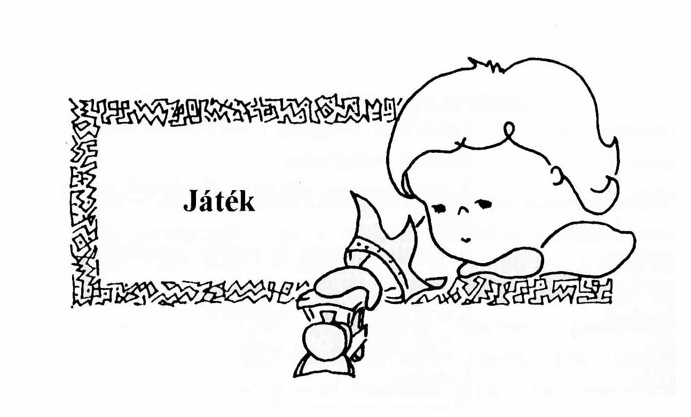
8. TEVÉKENYSÉGFORMÁINK

8.1. Játék

Célunk:
- Vidám, tartalmas óvodáskor megteremtése, amelyben a kreativitás, az önállóság, a kitartás, az együttműködés és a fokozódó beszédkedv jelzik a személyiség fejlődését.

Feladataink:
- Az örömteli, elmélyült játék feltételeinek biztosítása.
- A kreativitás, a fantázia, a hangulat és az érzelmek szabad megnyilvánulásának elősegítése.
- Lehetőség biztosítása a negatív és a pozitív élmények kijátszására.
- A minél több tapasztalat és élmény gyűjtése, azaz a valóságról alkotott kép gazdagítása.
- Hagyjuk és engedjük játszani a gyermekeket.

A játék a kisgyermekkor legfontosabb és legfejlesztőbb tevékenysége, így az óvodai nevelés leghatékonyabb eszköze. A játék szabad képzettársításokat követő szabad játékfolyamat – a kisgyermek elemi pszichikus szükséglete.
A kisgyermek első valódi játszótársa a családban, az óvodában is a felnőtt – a szülő és az óvodapedagógus. Utánozható mintát ad a játéktevékenységre, majd amikor a szabad játékfolyamat már kialakult, bevonható társ marad,
illetve segítővé, kezdeményezővé lesz, ha a játékfolyamat elakad. A felnőtt jelenléte teszi lehetővé a gyerekek közötti játékkapcsolatok kialakulását is.
A játékhoz megfelelő helyre és egyszerű, alakítható, a gyermeki fantázia kibontakozását segítő berendezésre, anyagokra, játékszerekre van szükség. Az óvoda és az óvodapedagógus feladata, hogy megfelelő csoportlégkört, helyet, időt, eszközöket és élményszerzési lehetőségeket biztosítson a különböző játékformákhoz.
A gyermek által kezdeményezett játékok (gyakorló, szerep-, építő-, szabályjátékok) igen sokoldalúan járulnak hozzá tanulásukhoz (tapasztalataik bővüléséhez, viselkedésformáik alakulásához, képességeik fejlődéséhez). A gyermek által megteremtett játékhelyzetek önmagukban – minden külső „megtámogatás nélkül” – hordozzák a tanulás lehetőségét. Ezért ezzel kapcsolatban az óvodapedagógusnak nincs különleges tanulást befolyásoló tennivalója, mert miközben megteremti a játék kibontakozásának feltételeit, egyben megteremtette a spontán játék adta spontán tanulás lehetőségeit is.
A játék folyamán a gyerekek ismerkednek az őket körülvevő közvetlen és tágabb környezetük tárgyaival, azok tulajdonságaival, jelenségekkel, eseményekkel. Mindezek nagy hatással vannak értelmi képességeik fejlődésére. Érzékszerveik működése pontosabb lesz, ebből következően észlelésük és megfigyelő-képességük is tökéletesedik. Az emlékezetbe vésés szándékos célként első alkalommal a játékban jelenik meg. A "mintha " helyzet gazdagítja a képzeletet és a gondolkodást.
A játékban nincs lehetetlen, a különböző megoldási módok a kreativitás fejlődését segítik. Fejlesztő hatását fokozzák a játéktevékenységet kísérő pozitív érzelmek. A játék vidámságán, derűjén, örömén átszűrve minden hatás felerősödik, a közlési vágy is fokozódik. Felerősödik a kommunikációs készség, erősödik a beszédkedv. Lehetőség nyílik a viselkedési szokások gyakorlására.
Legváltozatosabban a játékban nyilvánulnak meg és fejlődnek a gyerekek közti társas kapcsolatok. Az egymás melletti, magányos játékból alakulnak ki a játszó párok, az együttműködő kis csoportok. A közös játék együttműködésre készteti a gyerekeket, tapasztalatokat szereznek egymás szándékának megértésében, az egyetértésben. Képesek háttérbe szorítani saját kívánságaikat társaik kedvéért, sokszor konfliktusok árán. A közös játékban alakulnak a játékhagyományok, amelyek a " mi-tudat " erősödését, azaz a közösségi élet fejlődését tükrözik.
Lehetőséget adunk arra, hogy a gyermekek a saját elgondolásaikat megvalósíthassák a játékban, hogy fantáziájuk, hangulataik, érzelmeik kifejezésre jussanak. Mindig figyelembe vesszük a játékban a gyerekek fejlődésének egyéni sajátosságait, és azt, hogy játékaiknak színvonala különböző. A játék során mód nyílik a gyerekek szereplési vágyának kielégítésére, fantáziájuk, ítélőképességük, kitartásuk fejlesztésére, alakítására. Erősítjük szabálytudatukat, kudarcot elviselő képességüket.
A szabadban történő játéknak legtöbbször az udvarunk a színtere, de sokszor sétálunk el a hozzánk közeli sportpályára, parkba, ligetbe. Udvarunkat folyamatosan úgy rendezzük be, hogy alkalmas legyen kisebb játszócsoportok igényeinek kielégítésére. A zugok, sarkok mindig kedvelt helyei a meghitt, elmélyült játéknak. Lényegesnek tartjuk, hogy a gyerekek érdeklődéssel, aktivitással, igazi játékkedvvel vegyenek részt a személyiségük formálására legalkalmasabb tevékenységben. Meggyőződésünk, hogy a túlzott féltés és óvás helyett meg kell tanítanunk gyermekeinket a veszélyhelyzetek felismerésére, a csúszdán, váron való biztonságos játékra, mozgásra.
A játék megfigyelése során értékes tapasztalatokat gyűjtünk a gyerekek érzelmi - hangulati állapotáról, az értelmi képességek és a beszéd alakulásáról.
Családlátogatások, beszélgetések, és más tapasztalatok alapján megismerjük a gyerekek otthoni játékfeltételeit. Megpróbáljuk a szülők igényét felébreszteni gyermekeikkel való együttjátszásra, hiszen az érzelmi fejlődés és a szülő - gyermek kapcsolatának alakulásában a közös játéknak fő szerepe van.
A játék nevelési céljaink legfőbb eszköze, amelyhez megteremtjük a feltételeket.

- megfelelő légkör:
A közösségi élet fejlődéséhez, a kiegyensúlyozottsághoz a felszabadult játékhoz szükséges a nyugodt, derűs légkör. Segítjük a gyermekeket abban, hogy a játékban is szabadon dönthessenek, önállóak legyenek. Lehetőséget biztosítsunk egész nap folyamán a játék kiválasztásához, kidolgozásához, elmélyítéséhez.
Viselkedésünk, türelmünk, együttérzésünk hozzájárul ahhoz, hogy a gyerekek bátrabban és őszintébben nyilatkozzanak meg, gondolataikat, érzelmeiket nem fojtják vissza, képzeletük szabadon szárnyal. Ilyen kapcsolatban ők is nyitottabbak ötleteink, megjegyzéseink elfogadására.

- megfelelő hely:
A különböző jellegű játékok más-más helyet igényelnek. A gyermekekkel együtt alakítjuk ki állandó és ideiglenes játszóhelyeinket. Gondolunk a nagy mozgásigénnyel rendelkező és a nyugodt beállítottságú gyerekekre, elegendő teret és helyet igyekszünk számukra biztosítani a csoportszobában és az udvaron is. A nagymozgást igénylő játékokra gyakran használjuk kedvenc kirándulóhelyeinket.

- megfelelő idő:
Rugalmas napirenddel biztosítjuk, hogy a játék összefüggőbb, elmélyültebb legyen. Indokolatlanul nem szakítjuk félbe a játék menetét. Az étkezés, a tisztálkodás és az alvás kivételével csaknem minden időt játékra fordítunk.

- megfelelő eszközök:
Az eszközök összeállításánál figyelembe vesszük a gyerekek életkori sajátosságait, egyénenkénti fejlettségből adódó játékfajtákat, játéktémákat. Minden alkalomra olyan játékszert biztosítunk, amely az elmélyült játékot segíti, motiváló és fejlesztő hatása van. Arra ügyelünk, hogy esztétikusak, könnyen tisztíthatók, jó minőségűek legyenek. A játékokat a gyermekek számára elérhető helyen tartjuk, játék-fajtánként több hasonló vagy azonos darabot is. A kész játékszereken kívül különböző játszásra alkalmas anyagok, félkész és szimbolikus eszközök, kellékek gazdag választéka is megtalálható a csoportszobákban.
Az elromlott játékszereket, ha lehet, közösen javítjuk meg.

Játékfajták:

- Gyakorlójáték:

Ennek a játékfajtának a kiindulópontja a véletlen mozgásból, cselekvésből fakadó siker, amely újra és újra ismétlésre készteti a gyerekeket. Gyakori ismételgetés, megismerő tevékenység során fejlesztjük a szem-kéz koordinációt, a térérzékelést.
Kisebb korban a hangok, a szótagok, szavak, esetleg rövid mondatok és dallamok a halandzsa játékos szabályai szerinti ismétlés útján válnak játékká. Akik kevésbé közlékenyek, beszédkedvükben gátoltak, azokat a játék segíti a fejlődésben.
A nagyobbak esetében, ha a gyakorlójátékot, a játékszerrel való manipulálást nem váltja fel magasabb szintű szerepjáték, azaz ha a gyerek fejlődésében lemarad, képességei fejletlenek, tapasztalatai, élményei szegényesek, akkor igyekszünk átsegíteni őket ezen a fejlődési fokon.

- Szerepjáték:
Ebben a játékfajtában a gyerekek a környezetükben tapasztalt élményeket szubjektív módon jelenítik meg. Képzeletük igen erőteljes, az érzéki tapasztalatokhoz kötött. A játék nem szakad el a valóságtól, inkább a gyerekek fantáziáját is a játék hozza működésbe. A szerepjátékban megfigyelhetőek a gyerekek közti társas kapcsolatok, az együttműködés. A hozzájuk közel álló felnőtteket és társakat utánozzák, esetleg újra átélnek számukra lényeges élményt tartalmazó pl. filmrészleteket. Kérésükre mi is részt veszünk a játékukban, szerepvállalással vagy irányítással, amelyben lényeges a természetesség.
Módunk nyílik arra, hogy fejlesszük viselkedéskultúrájukat, alkalmazkodóképességüket, aktivitásukat, segítőkészségüket, szervezőkészségüket.

- Barkácsolás:

A szerepjátékhoz sok eszközre van szükség. Ezek közül nem minden áll készen rendelkezésünkre. Arra ösztönözzük a gyerekeket, hogy amit tudnak saját maguk készítsenek el. Ehhez biztosítjuk a helyet, az anyagot és a megfelelő szerszámokat. A különböző anyagokat gyűjtögetéssel szerezzük be, kiváló lehetőség a barkácsolás, a hulladék anyagok újrafeldolgozására. Rászoktatjuk a gyermekeket a hasznos anyagok gyűjtésére, új életre kelnek kezünkben a feleslegessé vált holmik. Az egyszerűbb technikai fogásokat megmutatjuk, ha szükséges ötletekkel segítjük a barkácsolás folyamatát. Nagy
hangsúlyt fektetünk a természetes anyagok felhasználására. Arra ösztönözzük őket, hogy az elkészült játékeszközt használják fel a játékban, bábozásban, dramatizálásban.

- Dramatizálás, bábozás:

Meseindíttatású élményeiket szabadon választott, kötetlen módon beleéléssel eljátsszák. Ehhez az szükséges, hogy az irodalmi alkotások érzelmileg úgy hassanak a gyerekekre, hogy motiválják őket az élmény újra átélésére. A mesék hőseinek cselekedeteit, a cselekmény menetét, a szereplők mondanivalóját saját elgondolásaik alapján játszhatják el. Fejlődik, kifejező és empátia készségük, gazdagodnak érzelmileg. A bábot azért érzik közel magukhoz, mert még náluk is kisebb, sorsát ők irányítják. Negatív és pozitív élményeiket is ki tudják játszani magukból. Dramatizálásra és bábozásra a nap bármely szakaszában lehetőséget adunk. A közös barkácsolással készült bábokat tartjuk a legértékesebbnek.

- Építő, konstruáló játék :
A gyerekek kockákból, építő elemekből, különböző alkatrészekből, újrahasznosítható anyagokból tárgyakat hoznak létre, melyeket felhasználnak további játékuk során. Ehhez biztosítjuk a feltételeket. Segítjük a több darabból való összerakás, az alkotás örömének kibontakozását. Az ötletek, elképzelések megvalósulása különös megelégedettséget, örömteli kielégülést vált ki a gyerekekből. Fejlődik szerkesztő képességük, finommotorikájuk, logikai készségük, kreativitásuk.

- Szabályjáték:
A játék menete pontos, meghatározott szabályok szerint folyik. Az ettől való eltérés vagy éppen a szabály betartása különös érzelmeket vált ki a résztvevőkből. Érzelmi szempontból fontosnak tartjuk, hogy ne egymás kudarcainak, hanem sikereinek örüljünk. Az egymásnak nyújtott segítség azt az érzést kelti a gyerekekben, hogy társa sikerének ő is részese lehet.
Sok mozgásos-, memóriát, logikát, stb. fejlesztő szabályjátékkal ismertetjük meg óvodásainkat és ösztönözzük őket hasonló játékok kitalálására..

A fejlődés várható eredménye az óvodáskor végén:
- Megfelelő tapasztalatok és élmények birtokában önállóak a játék tervezésében, a szerepek kialakításában, a játékeszközök megválasztásában, a szabályok megalkotásában, betartásában.
- tudnak vezetni és játszótársaikhoz alkalmazkodni.
- Önálló alkotásokat képesek létrehozni.
- Egymás között tartós és szoros kapcsolatot tudnak kialakítani.
- Képesek olyan játékhelyzeteket létrehozni, amelyekben a felnőttek tevékenységét ábrázolják.
- A játék örömöt jelent számukra.

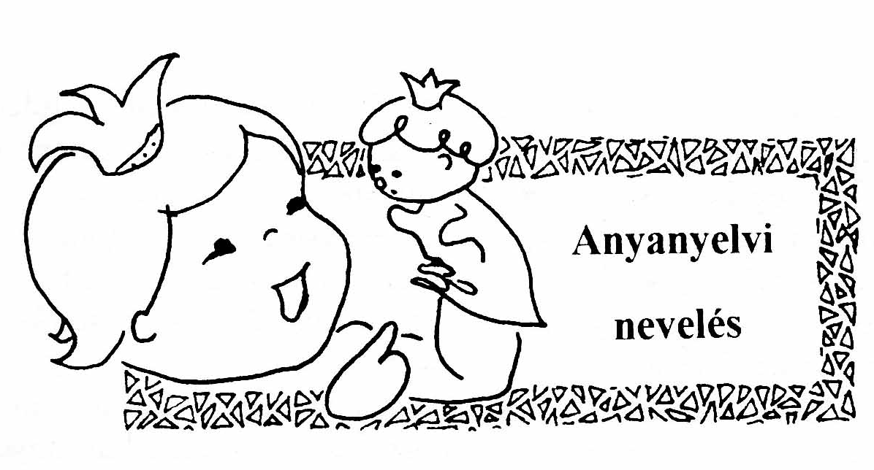
8.2. Anyanyelvi nevelés

Célunk:
- Természetes kommunikációs helyzetekben az anyanyelv megszerettetése a beszédkultúra fejlesztése, biztos nyelvismeret kialakítása, melynek birtokában a gyermekek képessé válnak az eligazodásra a környező világban.

Feladataink:
- A beszédkedv fokozása érdekében nyitott, motiváló, közvetlen stílusú beszédhelyzetek megteremtése.
- Az óvó - gyermek személyes kontaktus során a modell szerepünkben rejlő lehetőségek tervszerű kihasználása.
- A gyermekek közti beszédkapcsolatok ösztönzése, különös tekintettel a gátlásokkal és beszédhibákkal küszködőkre.
- A gyermekek képességeinek ismeretében olyan differenciált fejlesztés, amely segíti az eredetiség kibontakoztatását.
- Legyenek képesek a gyerekek ismereteiket, gondolataikat, kívánságaikat, stb. helyesen, könnyen, folyamatosan, mások számára érthetően kifejezésre juttatni, alakítsanak ki helyes fogalmakat.
A nyelv a kapcsolatteremtés, az önkifejezés alapvető eszköze. Az óvodás kor kezdetén lévő gyermek valamilyen szinten már birtokolja anyanyelvét, a spontán beszéd általában már megindult.
Kezdetben a kommunikáció során az érzelmi, hangulati elemek helyett szívesebben választják a mozgáselemeket, az interakciót. Társas környezetre, kapcsolatokra van szükségük beszédkészségük fejlődéséhez. A szociális élmények sorozatában élhetik át, sajátíthatják el, majd alkalmazhatják a kommunikációs modellt.
A beszédképességeket és a beszédértés képességeit kitűnően fejlesztik a tervszerűen alkalmazott nyelvi játékok is, de az óvodai élet minden területén, komplex módon jelen van az anyanyelvi nevelés. A különböző tevékenységeket együttesen használjuk fel a nyelvi ismeretek gazdagítására, a gondolkodás fejlesztésére és a gondolatok kifejezésének gyakorlására. A megszólíthatóság, az elfogadó, nyitott, élménygazdag légkör a biztosítéka a beszélőkedv felébredésének és fennmaradásának.
A beszéd fejlődésének az óvodában négy fő forrása van: az óvó beszéde, a gyerek beszéde, a párbeszéd és a család anyanyelvi kultúrája. Mi óvodapedagógusok a beszéd gyakorlásához példát adunk, ha szükséges kellő tapintattal javítjuk a hibát, segítünk leküzdeni a hiányosságokat. Az általunk használt kifejezések a gyermekek aktív szókincsének forrásává vállnak, ezért gondolatainkat választékosan, érthető formában tolmácsoljuk, gondosan megválogatjuk a felhasználandó irodalmi anyagot. Szépen elmondott mesénk, versünk ráébreszti a gyerekeket nyelvünk szépségére, a beszéd örömére. Közléseink képszerűsége, hangszíne, hangereje, érzelmi telítettsége, modellként hat a csoportra. A társas beszédhelyzetekben és az egyéni fejlesztés során alakítjuk a beszéd tisztaságát, gyarapítjuk az aktív és passzív szókincset, törekszünk a helyes nyelvtani formák rögzítésére. A párbeszédek során önfegyelmet, udvariasságot, mások iránti figyelmességet tanulnak a gyerekek, ezért erre minél több alkalmat kell biztosítanunk.
Az anyanyelvi nevelés legelső és legfőbb színtere a család, ezért törekszünk beszédkultúrájának megismerésére, a nevelőpartnerség kialakítására.

A fejlődés várható eredménye óvodáskor végén:

- Élményeikről érthetően, összefüggően folyamatosan képesek beszámolni.
-Beszédjük nyelvtanilag helyes, tempója, hangereje megfelelő.
- Elsajátítják és használják az udvarias beszéd kifejezéseit.
- Beszédjükbe beépülnek magyar nyelvünk ízes, kifejező szavai

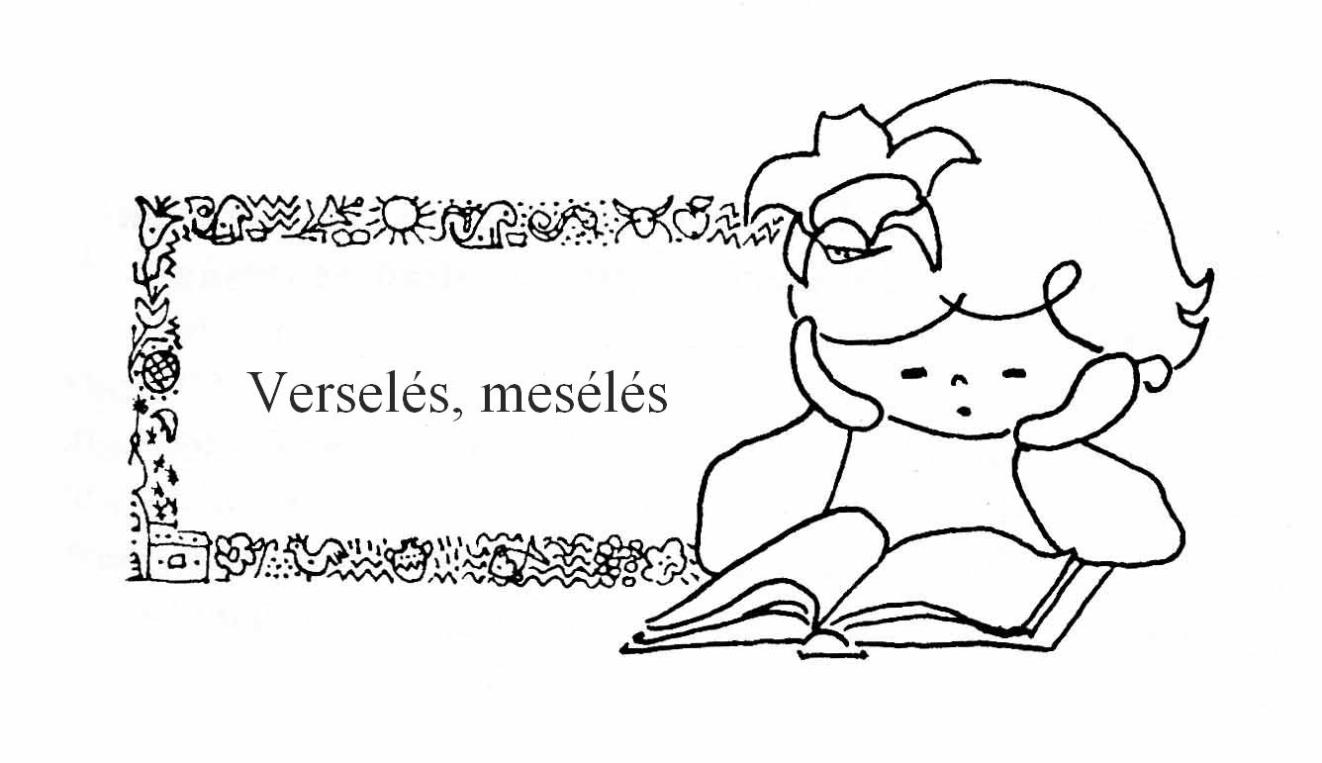

8.3. Verselés, mesélés

Célunk:
- A gyermekek érzelmi és értelmi fejlődésének elősegítése, erkölcsi ítéletalkotásuk megalapozása, az anyanyelv szépségének felfedeztetése, a csodákkal, tanulságokkal teli meseélmények segítségével és a versek zeneiségével, rímeik csengésével.

Feladataink:
- Az irodalmi anyagok igényes válogatása.
- A mesélés, verselés, dramatizálás, bábozás számára megfelelő hely, idő, nyugalmas, befogadó légkör biztosítása.
- Nyelvi fejlesztés az irodalmi művek által.
- Azoknak a képességeknek és készségeknek – a nagy és finommozgás koordinációjának, az auditív és vizuális észlelésnek, a belső kép készítésének a fejlesztése, amelyek előfeltételei az iskolai írás-olvasás elsajátításának. A mesélés számára meghitt zugot biztosítunk a csoportszobában, ahová a gyerekek kényelmesen "befészkelhetik" magukat, teljes nyugalomban hallgathatják a
történetet, ahová a nap bármely szakában visszatérhetnek élményeik felidézésére. A meseidő elérkezését csoportra jellemző megszokott szimbólum jelzi. A jól megválasztott irodalmi alkotások művészi formában közvetítik az emberiség kulturális értékeit.
A mesék közül a magyar népmeséket részesítjük előnyben. Névadónk - Többsincs királyfi - történetét is megismertetjük. A mesékben lelhetők fel a magyar nyelv ízes szófordulatai, a népi látás- és gondolkodásmód jellegzetességei. A kisebbek számára könnyebben feldolgozhatóak az egyszerű, ritmikus cselekményű, jól érthető rövidebb alkotások (10-12 új állat-, láncmese). A nagyobbak már megértik, élvezik és igénylik a bonyolultabb szerkezetű csodás elemekkel átszőtt meséket (12-14 új mese).
Vágynak a váratlan fordulatokra, átváltozásokra. Megérzik a szereplők erkölcsi tulajdonságait, a kimondatlan tanulságot. A tapasztalatok pozitív személyiségjegyként épülnek be énjükbe.
Jól ismert, kedvelt mese arra ösztönzi őket, hogy élményeiket újra alkossák cselekvéseikben, játékukban. A dramatizálás és bábozás eszközei szabadon rendelkezésükre állnak az egész nap folyamán. A meseélmények alapján induló dramatizálás nem feltétlenül követ egy adott cselekményt. A játszók képzelete szabja meg a történések sorrendjét, a szereplők összetételét. A versek, mondókák eljátszása, bábozása is kedvelt tevékenységük. Itt a ritmusra, a szöveg zeneiségére kerül a hangsúly.
Napi fejlesztő munkánk során a dramatikus tevékenységek kiemelt jelentőséggel bírnak a kommunikáció és metakommunikáció, a kifejezőképesség fejlesztésében. A dráma eszköztára segítségével a gyerekek könnyebben megértik – hiszen megfigyelik, átélik, létrehozzák – a verbális és nonverbális kommunikáció eszközeit, kódjait és összefüggéseit. Az irodalmi anyag, mese, kitalált vagy igaz történet a dramatizálás alapanyagát adhatja, illetve a dramatizálás segítheti az irodalmi anyag tapasztalati, emocionális megértését, feldolgozását. A dramatikus játék fejleszti az együttműködési és empátiás készségeket, a kreativitást, kommunikációt, pozitívan hat az egész személyiségre és csoporttá szerveződésre.
Az óvodába lépés pillanatától szintén jelen van a gyerekek mindennapjaiban a mondóka, a vers (kisebbeknél
6-8, nagyobbaknál 12-14) Az első otthon szerzett irodalmi élmények az ölbeli játékok, ezeknek testközelsége, játékos mozdulatai építik az óvó - gyermek kapcsolatot, kielégítik a háromévesek törődés és szeretet iránti igényét. Természetesen a nagyobbak számára is biztosítjuk az ilyen típusú mondókázást, az altatók, kiolvasók, állathívogatók, csúfolók, vidám rigmusok, rímes találós kérdések mellett.
A versmondás és vershallgatás hozzájárul a környező világ sajátos más módon történő láttatásához. Az emberi világ, a természet szinte minden jelenségére tartogatunk egy-egy kedves lírai vagy épp humoros alkotást. A kiválasztott művek elősegítik az élet dolgaihoz való pozitív viszonyulást, az egészséges, kiegyensúlyozott lelki fejlődést, alakítják a humorérzéket. A versek rímeik révén elsősorban zeneiségükkel hatnak, a ritmikus versek kivételével (pl. Illyés Gyula: Mozdony, Weöres Sándor: Galagonya) törekszünk a tiszta ejtésre és az értelemszerű hangsúlyozásra.
A délutáni pihenés is verssel, mesével, a nagyoknál esetenként folyamatos meseregénnyel kezdődik. A befogadás nyugalmas légköre, a figyelemösszpontosítás segíti a motorika kikapcsolását, az ellazulást, pihenést. Az irodalmi tevékenység tehát ott van mindennapjainkban. Igyekszünk a szülőket is meggyőzni az irodalmi élmények fontosságáról, lélek- és kapcsolatépítő hatásáról. Ha egy kisgyermek azt mondja: "Mesélj még!", akkor nem feltétlenül a mese cselekménye vonzza, hanem a mesélés közben érzett megnyugtató érzelmi- és testközelség, a törődés boldogsága. Az összetartozás erejét érzik az együtt kitalált történetekben, ezért ösztönözzük óvodásainkat az irodalmi jellegű alkotójátékokra, melyekbe beletartoznak a gyakorlójátékok ritmus- és szóismételgetései, a halandzsa szövegek éppúgy, mint a rímkereső játékok. A kedvvel végzett alkotótevékenységek is az irodalom szeretetére nevelnek, módot adnak a megnyilatkozási, szereplési kedv fokozására, önálló verselésre, mesélésre.

A fejlődés várható eredménye az óvodáskor végén:
- A gyerekeknek van kedvenc versük, meséjük, mondókájuk, a csoportnak saját, közösen alkotott meséje.
- Tudnak történeteket rögtönözni.
- Szívesen báboznak, dramatizálnak.
- Várják és igénylik a mesehallgatást, meseélményt.
- Hangzás, hangulat érzelem és alkalom egységében kezdik felfogni a mondott, hallott vers témáját, költői képeit.
- Kedvelt időtöltésük a gyermek-könyvespolcon való böngészés, otthonról hozott kedvenc könyveiket társaiknak szívesen megmutatják.
- Meseszereplők jellegzetes, szép, vagy mókás hangzású nevét megjegyzik, az érdekes, ízes szófordulatokat játékukba beleszövik.

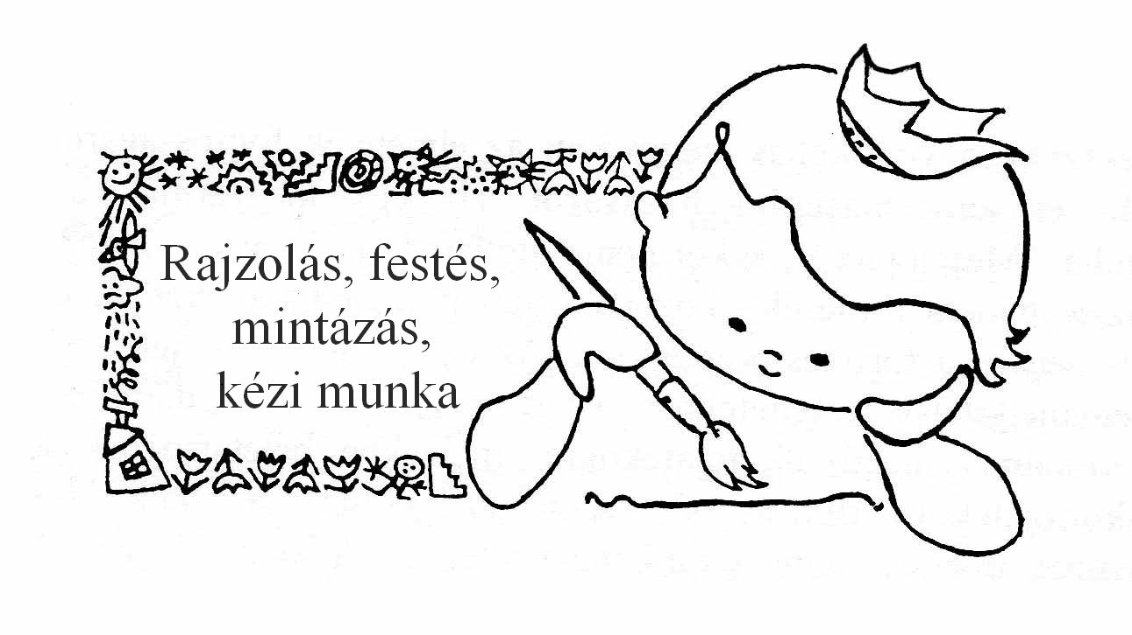
8.4. Rajzolás, festés mintázás kézi munka

Célunk:
- A gyermekek élményvilágának, érzelmi életének és képzeletének szabad képi önkifejezése.
- Tér, forma, színképzetük gazdagítása, esztétikai érzékenységük alakítása.

Feladataink:
- A zavartalan tevékenykedés külső feltételeinek biztosítása.
- A tevékenységek tartalmának és minőségének differenciált fejlesztése.
- Az esztétikai élmény befogadásának és az alkotás képességének kialakítása.

A rajzoláshoz, mintázáshoz, festéshez és más alkotó tevékenységhez olyan elfogadó, támogató légkör szükséges, amelyben a gyerekek szívesen kezdenek munkába, mondanivalójuk sikeres kifejezéséig akár többször is nekirugaszkodhatnak, elrontott lépéseiket javíthatják. Addig munkálkodhatnak, amíg a tevékenység örömet jelent számukra. Az alkotáshoz nyugalmas helyre van szükség, ahol minden anyag és eszköz esztétikus rendben, elérhető közelségben van. Az eszközök célszerű és biztonságos kezelését egyéni és mikrocsoportos formában sajátítják el a gyerekek. A mindennapi szabad játékban is biztosítjuk a tevékenykedés lehetőségeit, kötetlenül rajzolhatnak, festhetnek, mintázhatnak, építhetnek, hajtogathatnak,
Az építés során különböző elemekből (dobozok, takarók, berendezési tárgyak, stb.) búvóhelyeket, kuckókat, labirintusokat állíthatnak össze, dramatizáláshoz díszletet készíthetnek, szerep játékokhoz játékteret alakíthatnak ki stb. Biztosítjuk a több napon át tartó építés lehetőségét is.
A csoportszoba díszítését úgy alakítjuk, hogy szemet gyönyörködtető, szemet pihentető legyen, és a képzelet szabad szárnyalását ne akadályozza. Ebbe a tevékenységbe bevonjuk a gyermekeket is.
Lehetőségük van játékeszközök, kellékek, bábok tervezésére, elkészítésükhöz segítséget adunk.
Az ajándékkészítés igényét kialakítjuk a gyermekekben. Készítenek ajándékot vendégfogadásra, ünnepekre de akár a hétköznapokban a szeretet kifejezésére is.
Közös séták alkalmával és a szülők segítségével önállóan gyűjtik a gyerekek az alkotó tevékenységek anyagait.
A foglalkozásokat kötetlen mikrocsoportos formában szervezzük, de a nap bármely szakában, ha az időjárás engedi, a szabadban is biztosítjuk a vizuális tevékenységek feltételeit. Lehetőséget kapnak a gyermekek, hogy találkozhassanak az emberalkotta környezet esztétikus tárgyaival, műalkotásokkal.

A fejlődés várható eredménye az óvodáskor végére:
- Élményeiket, szorongásaikat, vágyaikat, stb. legyenek képesek kifejezni a képalkotás vagy a plasztikai alakítás eszközeivel, legyen kedvenc technikájuk.
- Téralakításban, kollektív munkában legyenek együttműködők.
- Legyenek képesek munkájukban a lényeges jegyek, jellegzetességek kiemelésére.
- Tudjanak gyönyörködni a szépben
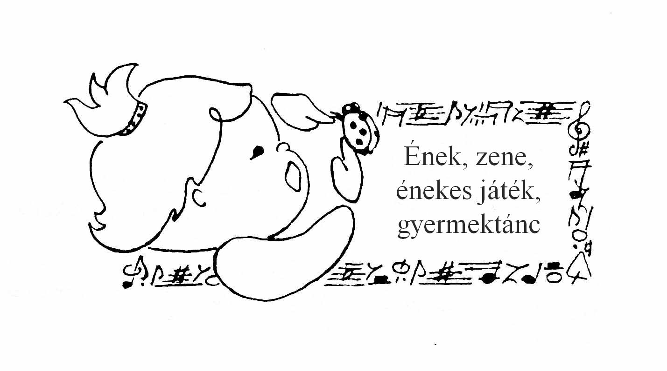

8.5. Ének, zene, énekes játék, gyermektánc

Célunk:
- Örömteli és élménygazdag közös ének - zenei tevékenységeken keresztül bővüljenek a gyermekek művészeti ismeretei, alakuljon érdeklődésük és szemléletmódjuk.
- Fejlődjön esztétikai érzékük, zenei ízlésük, zenei anyanyelvük és színesedjen játékéletük.

Feladataink:
- A közös énekléssel, énekes játékkal igény kialakítása arra, hogy a gyerekek szeressenek énekelni, megszeressék a népi gyermekjátékokat, a táncos mozgást, mondókázást.
- Az ének - zenei neveléshez szükséges feltételek megteremtése.
- A zenei élmények befogadásának előkészítése, és az improvizációs próbálkozások támogatása.

A zenei anyagot a gyermekek életkori sajátosságainak, fejlettségének megfelelően válogatjuk az évszakok sajátosságaihoz, az óvoda hagyományos ünnepeihez igazítva.
Óvodai életük kezdetén feltérképezzük milyen zenei élmények érték a gyermeket a családban, mit "hozott" otthonról. A legkisebbeknél fontosnak tartjuk az érzelmi biztonság megteremtését. A pozitív érzelmi kapcsolat kialakítását segítjük a könnyed, vidám hangulatú ölbeli játékokkal: höcögtetőkkel, lovagoltatókkal, csiklandókkal, tenyérjátékokkal. A játékos mozdulatokkal feloldjuk a gyermekek feszültségét, testközelségünk segíti a szeretet-kapcsolatok kialakítását. A játékdalokhoz, mondókákhoz
természetes módon illeszkedik a zenei képességfejlesztés:
- zenei hallás (környezetünk hangjai, zörejei, tiszta éneklés, dinamika és hangszín)
- a zenei emlékező és reprodukáló képesség
- belső hallás
- zenei formaérzék
A spontán dalolgatás és mondókázás alkalmaival kezdettől fogva érzékeltetjük az egyenletes lüktetést, biztosítjuk a gyakorlás lehetőségét.
Kellő motiválással irányítjuk a gyermekek figyelmét környezetünk hangjaira. Megteremtjük a rácsodálkozás lehetőségét. Felhívjuk figyelmüket a hangok sokszínűségére, szépségére. Szűkebb és tágabb környezetünkben széleskörű a hangok tárháza, melyeket hallgathatunk, elemezhetünk, összehasonlíthatunk (pl. eső, szél, mennydörgés, kutyaugatás, tücsökciripelés, madárdal., repülő-, autózúgás ..., stb.)
Mindehhez szükséges az óvópedagógus érzékenysége, zenei műveltsége, hangszeres tudása. A gyermekek szívesen hallgatják és utánozzák a felnőtt örömteli énekét, mondókázását stb. - erre építünk! Változatos zenei eszközökkel keltjük fel érdeklődésüket, kialakítjuk bennük az együttjátszás örömét, formáljuk közösségi magatartásukat.
Igényesen válogatjuk a zenei anyagokat építve a népi hagyományokra, lakóhelyünk népzenei örökségére, a magyar óvodapedagógia jeles zenepedagógusainak ajánlásaira és a modern gyermekzene színvonalas anyagaira.
Óvodába lépéskor a bensőséges kapcsolat leginkább a kétszemélyes, felnőtt - gyermek játéka során alakul, - egyszerű utánzó mozgású megszemélyesítő szerepjátékok, pl. simogató, tapsoló, lovagoltató stb. Az óvodapedagógus a gyermekek nevét, jelét énekelgetve csalogat a közös játékba. Megtanulnak mondókákat, játékdalokat, 2/4 -es ütemű s-m, s-m-d, l-s-m m-r-d, s-m-r-d, d-l-s hangkészletű, negyed és páros nyolcad ritmusúakat.
Az óvodai játékos - táncos mozgások alkalmával az egyenletes ritmus és tempótartás kap kiemelt szerepet - fokozatosan fejlesztjük. Ebben segítenek a mozgások, térformák, - kiemelten a sor és a kör, mely a közös tevékenység legtermészetesebb szimbóluma.
A zenei alapfogalmak közül megismerik a halk-hangos, gyors-lassú, magas-mély fogalom párokat, felismerik a zörejeket, 2-3 dallamjátszó hangszert. Felkeltjük érdeklődésüket a zenehallgatás iránt. Később a gyermekek megtanulnak új mondókákat, új játékdalokat, melyek hangkészlete bővül 1 - 2 hanggal. Érzékelik az egyenletes lüktetést és dalritmust. Megkezdett dalt önállóan is tudnak énekelni, különböző térformákat kialakítani (kaputartás, párcserélő, párválasztó, hullámvonal, járás irányváltoztatással, páros vonulás...) Játszanak kérdés - felelet játékot, változatos szövegekkel, ritmusmotívumokkal, szabadon improvizálnak. Differenciáltabban érzékelik és próbálgatják a zenei fogalom párokat. Bővül hangszerismeretük, többféle ritmushangszert használnak.
Iskolába lépés előtt új mondókákat és gyermekdalokat tanulnak, (m-r-d-l, l-s-m-r-d, r-d-l-s hangkészletű dalok is) Tovább bővítjük hangszerismeretüket, megismertetve azok alkalmazását is (népi hangszerek is).
A 2/4-es dalokban a negyed, páros, nyolcad, negyed szünet és szinkópa mellett a mondókák ritmusigénye szerint tizenhatod is szerepelhet.
A felnőtt gyermekkel együtt variálja az énekes játékok mozgásanyagát olyan egyszerű táncos lépésekkel, amit a felnőtt minta utánzásával követni tudnak. A népi gyermekjátékok egyszerű, természetes játékos mozdulatai a legalkalmasabbak erre a célra. Megismertetésükkel közelebb kerülnek a népi kultúrához, esztétikusabbá, összerendezettebbé válik mozgásuk.
Ének-zenei nevelésünk tervezésében megjelennek hagyományos óvodai ünnepeink is (farsangi játékok, húsvéti köszöntés, Mikulás-járás, karácsonyi készülődés...). Az életkor, a csoport fejlettsége és a zenei feladat alapján szabadon döntjük el mikor, milyen formában valósítjuk meg feladatainkat.
Az udvari környezet kedvelt játszóhely, amely sajátos lehetőségeivel, örömteli együttlétek sokaságát biztosítja. A csoportok havonta szerveznek játékos-táncos összejöveteleket, ahol a vegyes korcsoportok azonos életkorú gyermekei "jól kijátszhatják" magukat, alakítva ezzel az együttműködést és társas kapcsolatokat is.
Szülők, nagyszülők, hagyományőrző civil szervezetek bevonásával ismerkedünk községünk hagyományos népdalkincsével.

A fejlődés várható eredménye az óvodáskor végén:
- A gyermekek felismerik a környezetükben, hallható hangokat, felfedezik szépségét, zenei harmóniáját, illetve diszharmóniáját, felszabadultan, örömmel játszanak dalos játékokat.
- A gyermekek szeretnek énekelni, önállóan kezdeményezik a dalokat.
- Egyedül is tudnak tisztán énekelni, dallammotívumot visszaénekelni.
- Tevékenységeiket alkalmakként mondókával, dallal kísérik.
- Ismerik, és megfelelően alkalmazzák a zenei fogalom párokat.
- Érzik és kifejezik az egyenletes lüktetést és dalritmust.
- Mozgásuk koordinált, önmagukhoz és a csoporthoz képest. Élvezettel figyelik a zenehallgatást, az óvó és óvónő énekét, hangszeres játékát.

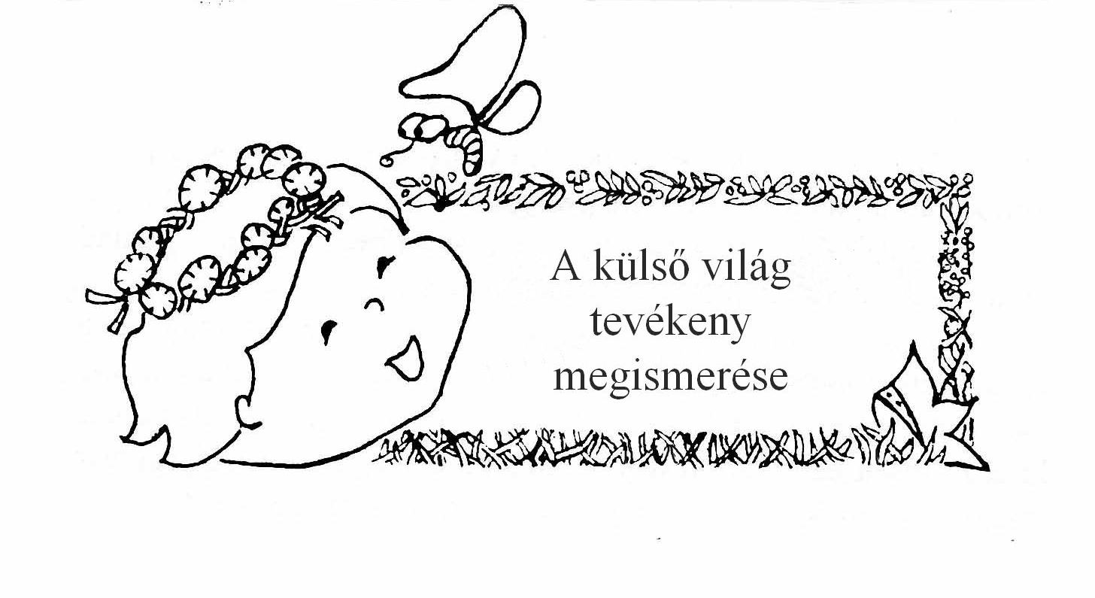

8.6. A külső világ tevékeny megismerése

Célunk:
Aktivitáson és kíváncsiságon alapuló tevékenységek során alakuljon ki a gyermekek elemi ismerete a természeti – emberi – tárgyi környezet formai, mennyiségi, téri viszonyairól. Jussanak olyan tapasztalatok birtokába, melyek segítik az életkornak megfelelő biztos eligazodást szűkebb és tágabb környezetükben, továbbá amelyek megalapozzák a szülőföld, a helyi hagyományok, az emberek, a család, a tárgyi kultúra szeretetét és megbecsülését.
- Kreatív gyermekek nevelése, akik a környezet megismerése során szerzett matematikai jellegű tapasztalataikat és ismereteiket képesek tevékenységeikben alkalmazni, Játékos szituációkban alakul ítélőképességük, fejlődik tér-, sík-, és mennyiségszemléletük, felismerik az alaki, mennyiségbeli, nagyságbeli és téri viszonyokat.

Feladataink:
- A környezeti témák feldolgozása a négy őselem fogalomköre kapcsán.
- Olyan helyzetek teremtése, amelyben az élményszerzés, tapasztalás és tevékenykedés közben ok-okozati összefüggések megláttatására is sor kerül.
- A spontán helyzetek kihasználása, amelyben építünk a gyerekek érdeklődésére, hatunk érzelmeikre, értelmükre.
- Az élőlények és az élettelen dolgok iránti tisztelet megalapozása, a természetvédelem fontosságának hangsúlyozása.
- Holisztikus látásmód kialakítása, amely szerint nincs semmi elhanyagolható, felesleges, lényegtelen elem és tényező a környezetben, hanem minden hálószerűen kapcsolódik össze.
- Elegendő alkalom, idő, hely, eszköz biztosítása a tapasztalat-, ismeretszerzésre, a környezetkultúra és a biztonságos életvitel szokásainak alakítására.
- A gyermekek önálló véleményalkotásának, döntési képességének fejlesztése a kortárskapcsolatok és a környezetalakítás terén.
- Jó példát adva, a családokkal együttműködve kezdeményezzük a környezetbarát életvitel kialakulását.
- Játékos módon, tevékenységekhez kötötten, természetes élethelyzetekben a megismerő képességek, az érzékelés. az észlelés, a megfigyelés, a problémameglátó és megoldó képességek fejlesztése.
- A matematikai képességek megszerzésében a feltételek biztosítása.
- Az önálló problémamegoldás iránti igény kialakítása.
- A gyermeki kíváncsiság fenntartása.
Az óvodába lépő gyermekekkel megismertetjük a csoportszobát, majd az óvoda közvetlen környezetét. Megfigyeljük a természet szépségét, színeit, jelenségeit, időjárását, növényeit, az öltözködést. Megfigyelő séták során tollakat, csigaházat, kavicsokat és egyéb "kincseket" gyűjtünk.
Beszélgetünk gyerekeink családtagjairól, a gyerekekkel foglalkozó felnőttekről.
A szülők munkáján keresztül megismertetjük őket foglalkozásokkal és munkahelyekkel.
Megismertetjük óvodánk helyét és közvetlen környékét.
Megfigyelünk néhány, a közelben lakó család gondozásában élő állatot, és a kertek növényeit.
Megismertetjük az óvoda kertjét, a kerti munkákat és szerszámokat. Közösen befőzünk, savanyítunk, megkóstoltatjuk a gyümölcs és zöldségféléket.
A nagyobbaknál törekszünk a megfigyelések és a gyűjtőmunkák gazdagítására, differenciálására.
A gyermekek időjárástáblán jelzik a változásokat. Arra ösztönözzük őket, hogy keressenek összefüggéseket az időjárás és az emberek tevékenysége között.
Kerti munkánk során kipróbálunk néhány kerti szerszámot. Lehetőséget biztosítunk arra, hogy minél több tapasztalatot szerezzenek az őselemekről (tűz, víz, föld, levegő,).
Az otthonról hozott és az óvodában gyűjtött terméseket együtt hasznosítjuk.
A gyerekek rügyeztetést, csíráztatást, hajtatást végeznek. Megfigyelik a növények életfeltételeit.
Módot adunk a gyerekeknek arra, hogy bemutathassák családjukat, otthonukat.
Megfigyeljük közvetlen természeti és társadalmi környezetünket: az orvosi rendelőt, a gyógyszertárat, piacot, Kondorosi Csárdát, az autóbusz-pályaudvart, a postát, a ligetet, a tópartot stb.. Útközben gyakoroljuk a gyalogos közlekedés szabályait. Megfigyeljük, megismertetjük a személy- és teherszállító járműveket.
Az óvoda környezetében élő háziállatokkal, madarakkal, bogarakkal folyamatosan ismerkedünk.
A piacon megfigyeltetünk néhány zöldség-gyümölcs és virágfélét. Gyakoroljuk a vásárlási szokásokat.
Az iskolába készülőkkel megismertetjük óvodánk tágabb környezetét. Megfigyeltetjük az évszakok változatos szépségét. Törekszünk arra, hogy gyermekeink bátran vállalják megbízatásaikat, szívesen és biztonságosan mozogjanak az óvoda területén. Hangsúlyt fektetünk a hulladékgyűjtés és a takarékoskodás fontosságára.
Gyönyörködnek az évszakok növényeiben, gondozzák a csoportszoba növényeit. Csíráztatnak, növényeket ültetnek, magvakat hajtatnak, ágakat rügyeztetnek, miközben ok-okozati összefüggéseket fedezhetnek fel.
Megismertetünk velük néhány gyógyfüvet, mezei virágot, vadon termő ismertebb, védett növényt, és egyedüli termőhelyén a bókoló zsályát.
Olyan légkört teremtünk, amelyben örömmel tevékenykednek a kertben. Közösen befőzünk, savanyítunk.
Az állat- és növényhatározó könyvek segítségével összehasonlításokat végzünk és segítünk a gyermekeknek a földgömbön való tájékozódásban. Megismertetjük Magyarország térképét, - fővárosunk és Kondoros földrajzi helyét településünk térképén, - az óvoda és a saját lakóhely elhelyezkedését.
Meglátogatjuk a helyi általános iskolát, ismerkednek a tanítókkal és az iskolai élettel.
Megismerkednek a gyerekek a könyvtárral, sportcsarnokkal, egyéb intézményekkel és ellátogatnak néhány szülő munkahelyére.
Bővítjük ismereteiket a közlekedési eszközökről és a biztonságos, balesetmentes közlekedésről.
A családi házak udvarán a háziállatok életterét, életmódját, táplálékát és szokásait figyeljük meg és hasonlítják össze a gyermekek.
Filmeken keresztül több alkalommal is láthatják a vadon élő állatok életmódját, életterét.
A gyerekekkel közösen készítünk a tápláléklánc megértéséhez játékokat, egyéb eszközöket.
A téli madárvédelmet fontosnak tartjuk, ezért gondoskodunk a madáretető helyekről és az élelemről. (Madáretetőinket természetes anyagokból készítjük.)
Élményeink, tevékenységeink fontos mozzanatait fényképezőgép vagy kamera segítségével tesszük maradandóvá, időnként közösen nézegetjük az elkészült felvételeket.
A környezet tevékeny megismerésének szervezeti formája:
A tevékenység tartalmától függően választjuk meg a szervezeti formát. A hatékonyság érdekében a mikro csoportos és a kooperatív foglalkoztatási formát részesítjük előnyben. A tervezett fejlesztési tartalom és a hozzá kapcsolódó tevékenységek akkor válnak még élményszerűbbé, ha kapcsolat alakul ki a nevelés más területeivel. A környezet tevékeny megismerése során megvalósíthatunk vizuális, irodalmi, zenei és testi nevelési feladatokat is.
A természetben végzett megfigyeléseink során számtalan lehetőség adódik matematikai jellegű tapasztalatok szerzésére. A kisebbek összehasonlításokat tesznek, csoportosítanak megnevezett, ismert tulajdonság, szubjektív szempont alapján. Sorba rendeznek mennyiségi tulajdonság szerint. A számfogalom kialakulását mennyiségek és halmazok összemérésével segítjük.
Megismerkednek az összemérés eszközével és módjával. A magasabb - alacsonyabb, hosszabb - rövidebb, nehezebb - könnyebb, több - kevesebb kifejezések tartalmát pontosabbá tesszük becslések, összemérések segítségével. A több, kevesebb, ugyanannyi mennyiségeket fokozatosan a tárgyaktól függetlenítve is létrehozzuk.
Lehetőséget biztosítunk tapasztalatok gyűjtésére a geometria körében.
Játékos tevékenységeket valósítunk meg tükör felhasználásával ( pl. tükör előtti mozgások, építések ).
A térben és a síkban való helyes tájékozódás érdekében gyakoroljuk az alá, fölé, elé, mögé, mellé, köré, jobbra - balra, alatt - fölött, előtt - mögött, mellett - között, kívül - belül, ki - be kifejezéseket.
A nagyobbak tárgyakat, személyeket, halmazokat hasonlítanak össze, válogatnak szét saját, megnevezett, illetve más által elkezdett szempont szerint. Sorba rendeznek mennyiségi tulajdonságok és felismert szabályosság szerint.
A számfogalmukat mennyiségek és halmazok összemérésével, geometriai tapasztalatok gyűjtésével alapozzuk meg. Tárgyakat mérünk össze magasság, hosszúság, szélesség, vastagság, tömeg, űrtartalom és terület szerint. Halmazokat mérünk össze, elemeiket párosítjuk. A több, kevesebb és az ugyanannyi fogalmát párosítás segítségével értelmezzük.
Elemeket rendezünk sorba, a sorszámok helyes sorrendjének felállításakor az irányt kijelöljük. Tárgyak kirakásával, darabszámmal kapcsolatos történeteket játszunk el. Építőelemeket és építményeket hasonlítunk össze különféle geometriai tulajdonságok szerint. A térbeli változásokat tükör előtti mozgásokkal érzékeltetjük. (pl. közeledés, távolodás, hajlítások, kar- és lábmozgások, forgások,) Gyermekpárok, egymás mozgását tükörképszerűen utánozzák.
Irányokat azonosítanak és különböztetnek meg (alá, fölé, mellé, jobbra, balra, közé, alatt, fölött, mellett, jobboldalon, baloldalon, között kifejezések értése, használata). Labirintusban tájékozódnak.
A matematika jellegű tevékenységek szervezeti formája:
A matematika minden tevékenységben jelen van.
Tevékenységeink során figyelembe vesszük a komplexitás adta lehetőségeket, - amilyen játékba vagy tevékenységbe csak lehet, " belelopjuk " a matematikai tapasztalatszerzést is. A gyermekeket körülvevő környező valóság mennyiségi és térbeli viszonyai, formái a természetes napi szituációkban megfigyelhetőek. Tevékenykedés közben a megismerő képességeket (érzékelés, észlelés, megfigyelés, emlékezés, tapasztalás, problémameglátás és megoldás) fejlesztjük.
A mozgás elképzelhetetlen lenne az irányok és téri viszonyok értelmezése nélkül, - az irodalom világának alkotásai a számosság és a relációk nélkül, - a képi és téri ábrázolás a síkban és térben való helyes tájékozódás nélkül, - a zenei fejlesztés a mennyiségek a tárgyaktól való függetlenítése nélkül (pl.: visszhangjátékok), - a környezeti nevelés, matematikai jellegű tartalom nélkül. A játék és a munka is olyan területei az óvodai életünknek, amelyeket átszőnek a matematika elemei.
Önmagában csak akkor alkalmazzuk a matematikai képességek fejlesztésére a feladatok megoldását, ha óvodásaink gondolkodásában hiányosságokat fedezünk fel és ily módon kívánjuk pótolni azokat. 5-6-7 éves korban alkalmanként mikrocsoportos formában is tervezünk. A közös feladat közös élményt jelent, míg az egyéni feladatmegoldás egyéni sikert biztosít. Mindez hozzájárul gyermekeink külvilágról szerzett tapasztalatainak feldolgozásához.

A fejlődés várható eredménye az óvodáskor végén:
- a gyermekek tudják lakcímüket, szüleik pontos nevét, foglalkozását, munkahelyét, óvodájuk és csoportjuk nevét.
- Tudják saját születési helyüket, idejüket.
- Különbséget tudnak tenni az évszakok között, gyönyörködni tudnak szépségükben
- A gyermekek ismerik a környezetükben lévő intézményeket,
szolgáltató üzleteket, stb.
- Ismerik a háziállatokat, néhány vadon élő állatot, madarat, bogarat.
- Ismerik környezetük növényeit, azok gondozását.
- Ismernek néhány kerti szerszámot, azok használatát.
- Ismerik a természet alkotóelemeinek (levegő, víz stb.) főbb tulajdonságait.
- Kialakul a takarékosság, a hulladékkezelés fogalma, módjuk van a szelektív hulladékgyűjtésre, az újrahasznosításra.
- A tápláléklánc lényegét kezdik érteni. Kialakul bennük az élőlények, az élet tiszteletének érzése.
- Gyakorlottak az elemi (gyalogos) közlekedési szabályok betartásában. Ismerik a közlekedési eszközöket.
- Ismerik lakóhelyük múltbéli emlékeit, a helyi hagyományokat, szokásokat.
- Érdeklődésük felébred a számok világa iránt.
- Képesek meghatározott tulajdonságok szerinti válogatás folytatására, sorba rendezésre, soralkotásra, kiegészítésre
- Összehasonlításaikat szóban is kifejezik, értik és helyesen használják a mennyiségekkel és halmazokkal kapcsolatban az összehasonlítást kifejező szavakat.
- Össze tudnak mérni két halmazt párosítással (legalább 10-ig) az elemek különféle színe, nagysága, elrendezése esetén is. Elő tudnak állítani különféle elemekből különféle elrendezéssel, bontással ugyanannyit, többet, kevesebbet.
- Tárgyakat meg tudnak számolni legalább 10-ig.
- El tudnak mesélni egyszerű darabszámmal is kapcsolatos történeteket.
- Képesek különféle geometriai tulajdonságok szerint térbeli és síkbeli alakzatokat szétválogatni, egyes egyszerű tulajdonságokat meg is nevezni.
- Tükörrel képesek többféle tapasztalat - és élmény szerzésére.
- Értik és követni tudják az irányokat, illetve helyeket kifejező névutókat (alá, fölé, közé, alatt, fölött, között).

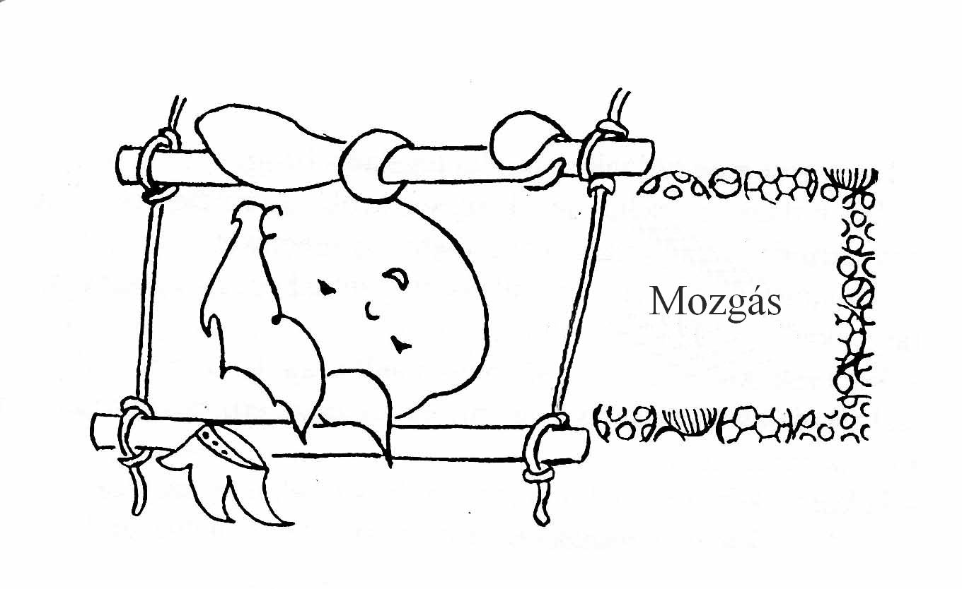

8.7. Mozgás

Célunk:
- A természetes mozgáskedv fenntartása, a mozgás megszerettetése
- Rendszeres, tudatosan felépített mozgásfeladatokkal egészséges életvitel kialakítása
- A gyermekek mozgásigényének maximális kielégítése

Feladataink:
- A szervezet sokoldalú, harmonikus, arányos fejlesztése:
a, a vázizomzat erősítése
b, helyes testtartás kialakítása
c, a motoros képességek fejlesztése
- kondicionális ( állóképesség )
- koordinációs(téri tájékozódás, egyensúlyérzék, ütemérzék, mozgékonyság, hajlékonyság )
- A testi képességek fejlesztése.
- A mozgáskészség fejlesztése.
- A testrészek megismerése, testséma fejlesztés.
- A gyógytestnevelés által javítható alkati deformitások kezelésének kiegészítése.

A mozgásfejlesztés lehetőségei:
1. Heti szervezett csoportos mozgás
2. Mindennapos szervezett mozgás, mozgás zenére
3. Játékidőben történő mozgásfejlesztés, népi mozgásos játékok

1. Heti szervezett csoportos mozgás
A csoportos mozgás tervezésénél figyelembe vesszük a gyermek egyéni fejlettségét, az esetleges egyéni egészségügyi problémákat, a csoport mozgásigényét, mozgásvágyát is. Az egyéni képességfejlesztés szempontjából fontosnak tartjuk, hogy a gyermekek saját fejlettségüknek és tempójuknak megfelelően gyakorolhassák a különböző mozgásokat.
A foglalkozásokhoz a kondicionális (állóképesség), a koordinációs képességek (téri tájékozódás, egyensúlyérzék, ütemérzék, mozgékonyság, hajlékonyság) testséma kialakítása, az oldaliság fejlesztését szolgáló képességet helyezzük előtérbe.
A testnevelés foglalkozás anyaga az atlétikai torna játékjellegű főgyakorlataiból tevődik össze. A játékot egy-egy foglalkozáson belül többször a feladattól függően megjelenítjük.
A foglalkozásokon önálló és örömteli mozgásra fordítjuk a rendelkezésre álló időt. A fokozatosság elvét érvényesítjük. A bemelegítést (amelynél gyakran alkalmazunk zenét) követik az előkészítő gyakorlatok. Ezek nyújtó és erősítő hatását tekintve valóban előkészítik a főgyakorlatot. Az egyéni képességeket figyelembe véve összeállított főgyakorlatokat (több lehetőséget kínálunk) játékos formában oldjuk meg. Biztosítjuk a folyamatos gyakorlatvégzés lehetőségét megfelelő számú eszközzel és hellyel.
Fontos számunkra a vizuális minta állandó jelenléte az egész foglalkozás alatt. A bemutató személye az óvodapedagógus, vagy gyermek. Dicsérjük a szép kivitelezésű mozdulatokat, ezzel felhívjuk a csoport figyelmét a követendő mozgásmintára.
Ahhoz, hogy a gyermek saját tempóban várakozás nélkül - a mozgásra koncentrálva - tevékenykedhessen, biztosítjuk a kellő időt a gyakorlásra. A lassabban tevékenykedők is megtalálják a számukra megfelelő helyet. A gyorsabbak akár meg is előzhetik a társaikat, ha ezzel nem zavarják azok gyakorlatvégzését.
A 3-4 éveseknél a természetes mozgások fejlődését segítjük elő (csúszás, kúszás, bújás, mászás) Nagy hangsúlyt fektetünk a járás helyességére, ugyanis ebben az életkorban javul a legintenzívebben annak technikája.
A futás fejlődése - hasonlóan a járáshoz - a lépéshossz növekedésével megy végbe, ezért a futóteljesítmény erősen javul.
4-5 éveseknél: megismertetjük a gyermekeket különböző járás, futás, ugrás, támasz, és egyensúlygyakorlatokkal. Előtérbe kerül a szem – kéz - láb koordinációja. Biztosítjuk, hogy sokoldalú mozgástapasztalatot szerezzenek az alapvető mozgásformák gyakorlása által.
Az 5 – 8 éveseknél: nagyobb hangsúlyt kap a finommotorika, az összerendezett, koordinált mozgás, a szem-kéz, valamint az egyes testrészek célszerű együttes mozgása. A mozgatni tudásából fakadóan előtérbe kerülnek a felugrások, célba dobások, ugrások különböző változatai.
Gyakrabban tervezünk olyan főgyakorlatokat, játékokat, amelyek az egyensúlyérzék folyamatos fejlődését segítik elő.
A játékokkal változatos gyakorlási lehetőséget biztosítunk, amelyek alkalmat nyújtanak az öntevékenységre. A térbeli tájékozódás, helyzetfelismerés alapján dönthet a gyermek, és hajthatja végre cselekvéseit.
Páros - sor - váltóversenyek, csoportjátékok beiktatásával segítjük a csapatszellem alakulását. A nagyobbaknak lehetőség szerint foglalkozást szervezünk a község sportcsarnokában.

2. Mindennapos szervezett mozgás
A nap bármely szakában biztosítunk lehetőséget a mindennapos, frissítő mozgásra. Ez időjárástól függően a szabadban, vagy a csoportszobában történik.
A mindennapos testnevelés megalapozza azt az igényt, hogy mindennap rendszeresen mozogni jó és szükséges.
Alapvetően fontosnak tartjuk a mindennapos testnevelés és a testnevelési foglalkozások összhangjának megtervezését.
Az örömteli közös zenés mozgás sokrétű személyiségfejlesztést biztosít és esztétikai élménnyel is megajándékozza a gyermeket.

3. Játékidőben történő mozgásfejlesztés:
A gyermek napirendjét úgy alakítjuk ki, hogy egész nap biztosítunk számukra megfelelő helyet, eszközt a mozgásos tevékenységre.
A csoportszobákban is gyakorolhatják a függések, mászások, hintázás, gyűrű, kötélmászást a mozgásfejlesztő eszközökön. Változatos lehetőség nyílik az udvaron a szabad mozgások gyakorlására.
Törekszünk arra, hogy minél több hagyományos népi mozgásos játékkal ismertessük meg a gyerekeket, hiszen ezek szociális, közösségformáló funkciója is jelentős.
A gyermekek által szabadon választott mozgások gyakorlására biztosítjuk a lehetőséget az egész nap folyamán, de előtérbe helyezzük az udvaron (felügyelet és segítségnyújtást biztosítva) történő mozgásfejlesztést, ahol a napfény, a friss szabad levegő és a mozgás együttes hatásaként biztosítható a testi nevelés a legteljesebb mértékben.

A fejlődés várható eredménye az óvodáskor végén:
- Mindennap igényük van egyéni képességüknek megfelelő szervezett és szabadon választott mozgásra.
- Kifejlődik egyéntől függően a
- téri tájékozódó,
- differenciálási,
- egyensúlyozó – idő - ritmusképességük.
- Életkoruknak megfelelően kialakul a gyors koordináció, állóképességi koordináció.
- Kialakul egészséges versenyszellemük, betartják a szabályokat.
- Erősödik figyelmük, koncentrálóképességük, megszilárdul önfegyelmük.
- Öröm számukra a mozgás.

8.8. Munka jellegű tevékenységek
Célunk: 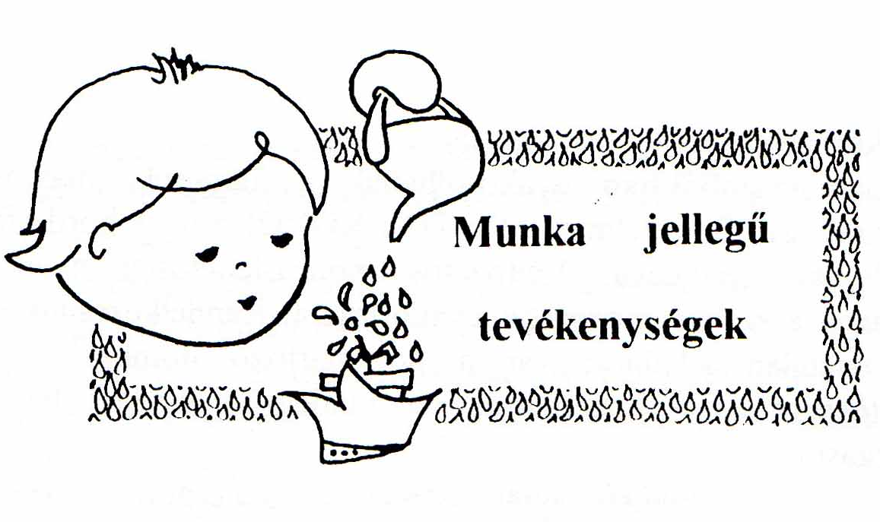
- A szívesen és örömmel végzett változatos munka során olyan képességek, készségek és tulajdonságok (pl. kitartás, önállóság, felelősség, céltudatosság) kialakítása, amelyek pozitívan befolyásolják gyermekeink környezethez való viszonyát, közösségi kapcsolatát és kötelességük teljesítését.

Feladataink:
- Tudatosan tervezett és szervezett játékos munka végzése útján olyan készségek kialakítása, melyek birtokában a gyermek képes a saját személyével kapcsolatos önkiszolgálásra, majd a társaiért végzett tevékenységre.
- A különböző élethelyzetekben való közös együttműködés során a munkaszervezés alapjainak kialakítása.
- A munkatevékenységek feltételrendszerének biztosítása, az eszközök használatának megismertetése.

A játék és munka óvodáskorban még sok rokonságot mutat. Speciális vonása azonban a gyermekmunkának, hogy célirányos, a gyermektől fegyelmet és kötelezettségvállalást igényel. Játékos elemekkel átszőve jelenik meg a kisgyermek életében, s mindvégig jellemző rá a labilitás, azaz könnyen átmegy játékba. Közben azonban megszilárdul a munkatudat, s az ehhez járó felelősségtudat is. A munka külső szükségből fakad: - ahhoz, hogy ebédelhessünk, meg kell teríteni, - hogy lefekhessünk, le kell vetkőzni, - a ruhát összehajtva elhelyezni a kijelölt helyre stb. Eredménye lemérhető. A gyermekeink szívesen vállalkoznak rá, mert utánozhatják a felnőttet, pszichikus ösztönzői ekkor még gyakran erősebbek, mint a munka célja. A munkára késztető indítékok megerősítésével a gyermekeink szinte mindent elvégeznek, amire képesek. Azonban csak olyan munkákat tervezünk, amely nem veszélyezteti testi épségüket, kedvük van hozzá, örömmel végzik, sikerélményt nyújt. Az újszerű feladat motiváló hatása még elegendő a cél elérése érdekében. Közben a gyermek tapasztal, begyakorol, kialakul a tevékenységhez szükséges készsége és megismeri tevékenységének jelentőségét. Az ismétlésre már nem játékos kedvtelésből vállalkozik, hanem akkor, ha arra szükség van. Az elismerésnek ösztönző hatását alkalmazzuk céljaink elérésében. Balesetmentes, könnyen kezelhető a gyermekek méreteihez alkalmazkodó eszközöket és megfelelő időt biztosítunk arra, hogy saját tempójukban tevékenykedhessenek.
A szülőkkel való együttműködés során megbeszéljük gyermekük munkájának fontosságát, annak megbecsülését, tiszteletben tartását. Felhívjuk figyelmüket arra, hogy beszélgessenek velük saját munkájukról is. Érjék el, hogy gyermekeik önállóan végezzék el önmagukkal kapcsolatos teendőiket. Otthon is erejükhöz mérten vegyék ki részüket a munkából.

Önkiszolgálás:
A gyermek mindennapi szükségleteinek önálló kielégítésére fokozatosan válik képessé. Óvodába lépéskor különböző fejlettségi fokon vannak s egyénenként eltérő ütemben fejlődnek. Az optimális szint elérése érdekében támogatjuk, bátorítjuk őket.
Az önkiszolgálás területei: testápolás, öltözködés, ruháik rendben tartása, kulturált étkezési szokások elsajátítása, stb.

Közösségi megbízatás:
Az önkiszolgálás begyakorlása után válnak alkalmassá a gyermekek a csoporttársaikért végzett tevékenységre, amely valamilyen felelős, vagy segítő megbízatás. A gyermekek fejlettségétől függően vezetjük be, és fokozatosan bővítjük.
Területei: terítés, asztalok leszedése, növények, kisállatok gondozása, stb.

Alkalomszerű munkák:
Szabályosan ismétlődő és esetleges feladatok: Jellegükből adódóan egyénileg vagy csoportosan végzik a gyermekek. Az óvodai életben gyakran előforduló tevékenységforma.
Területei: környezet rendjének biztosítása, segítés az óvónak, dajkáknak, kisebbeknek, csoporttársaknak, ajándékkészítés, szelektív hulladékgyűjtés, stb.

Növény és állatgondozás:
Mind az óvodánk kertjében, mind pedig a csoportszobában folyamatosan biztosítjuk a lehetőséget ezekhez a tevékenységekhez, melyek fontos alkotóelemei a környező világunk megismerésének.
Csoportszobában: növénygondozás, csíráztatás, rügyeztetés, akvárium, gondozása stb.
Csoportszobán kívül: kertészkedés, kerti tó, facsemeték, madarak gondozása, stb.

Szükségleteket kielégítő munka:
A szerepjátékokban eljátszott élethelyzeteket (pl. házimunka: főzés, sütés, takarítás) gyakorolhatják a gyerekek a valós szükségletek kielégítése érdekében. Vitaminsaláták, gyümölcssaláták készítése, mézeskalács, linzertészta sütése, befőzés, savanyítás stb.

Környezet rendjének megőrzése:
Külső és belső környezetünk esztétikájának megőrzésében számtalan feladat adódik. Csoportszobán belül napi, heti rendszerességgel takarítunk, babát fürdetünk, babaruhát mosunk, babát öltöztetünk, szekrényt, játékpolcot rendezünk stb.
Csoportszobán kívül: Az óvoda udvarának rendben tartása, gereblyézés, lehullott levelek összegyűjtése, komposztálása, növények ápolása stb.

A fejlődés várható eredménye az óvodáskor végén:
- Önmagukkal és társaikkal kapcsolatos tevékenységet, önállóan és szívesen végzik.
- Megismerik az eszközöket, rendeltetésszerűen használják azokat,
- Szívesen azonosulnak a munka céljával, természetesnek tartják szükségességét, élvezik az elért eredményeket.
- Megfelelő beállítódás, ismeretek, készségek folytán kialakul felelősségérzetük.
- Igényessé válnak önmagukkal, környezetükkel szemben.
- Megszokják és fontosnak tartják a szelektív hulladékgyűjtést.
- Képesek a rájuk bízott feladatot kitartóan, türelmesen végezni.
- Megértik a munka hasznosságát, kialakul a dolgozó ember iránti tisztelet.

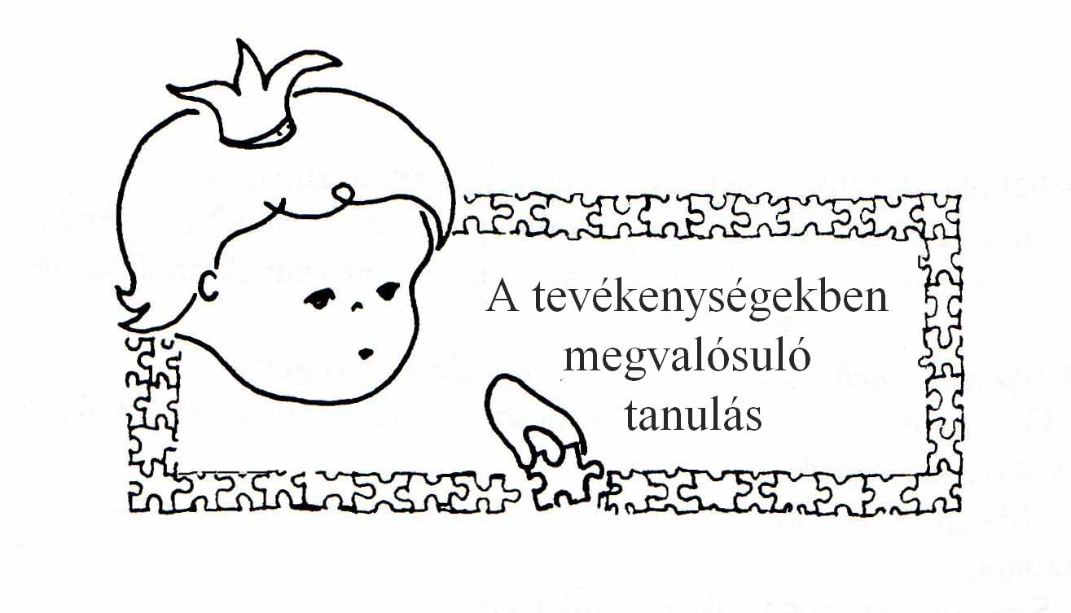
8.9. A tevékenységekben megvalósuló tanulás

Célunk:
- A gyermeki gondolkodás fejlődésének irányítása, spontán és szervezett tevékenységek során, építve a kíváncsiságra, az érzelmi beállítottságra és az önkéntes figyelemre.

Feladataink:
- A tanulás játékos jellegének biztosítása.
- A spontán és a szervezett tapasztalatszerzés, ismeretszerzés során a fejlődés elősegítése.
- Az egyéni bánásmód elvének érvényesítése.
- A kötött és a kötetlen foglalkozások oldott, játékos és élményszerű légkörének megteremtése.
- A tevékenységek, problémaszituációk széles tárházának biztosítása.
- Digitális pedagógiai módszerek alkalmazása.

A tanulás, azaz a tapasztalat- és ismeretszerzés a játékba ágyazódva jelenik meg nevelésünkben. Az alapvető tevékenységhez, a játékhoz hasonlóan a tanulás is örömteli, segít a tevékenységi vágy kielégítésében. Megjelenik benne a felfedezés öröme. A vidám, elfogadó légkör az, amelyben a leginkább hatunk gyermekeink fejlődésére. Az egyes gyermekek fejlődési üteméhez alkalmazkodva szem előtt tartjuk az egyéni bánásmód elvét. Minden gyermeket önmagához képest fejlesztünk. A differenciált feladatadással könnyebb motiválni a tanulás aktív részesévé tenni a gyermekeket. A mikro csoportos forma és a kooperatív tanulás technikái erre a legalkalmasabbak. Figyelünk a kezdeményezéstől távol maradó gyermekekre, hogy játékuk zavartalan legyen, és ők se zavarják a foglalkozáson résztvevőket. Ügyelünk arra, hogy témakörökhöz kapcsolódó tevékenységekből sorozatosan ne maradjon ki senki sem.
A tanulás óvodai szinten a játék motivációs bázisára épül. A játékosság fokozza a gyermekek érdeklődését, kitartását, fejleszti gondolkodását. A gyerekekben az óvodán kívül is nagy mennyiségű spontán tapasztalat, élmény halmozódik fel. A falusi környezet, amelyben élünk, sok olyan ismerettel gazdagítja óvodásainkat, amely remélhetőleg az egészséges életmódhoz kötik majd felnőtt korukban is. Ehhez segíti őket a növények otthoni kerti gondozása mellett a kedvenc állatok körüli tevékenykedés, a játékhoz való nagy tér, kert, udvar, a sok zöld- és mezőgazdasági terület. A tiszta levegő, a csend, a nyugalom, a növények illata, az állatok hangja és jellegzetes szaga, mind-mind hozzájárul a kellemes élményhez, amelyre vágyik majd felnőtt életében is. Mi ezekre az élményekre építünk, mert a spontán és irányított tapasztalat és ismeretszerzés szoros kölcsönhatásban állnak egymással.
A tanulási folyamat alapja a gyerekekkel való közös tevékenységünk, amelyet előre megtervezett feladatok alapján egyéni fejlettségükhöz igazodva szervezünk és irányítunk. A tanulás irányításához a gyerekeket folyamatosan figyeljük. Észrevesszük a pozitív változásokat, felfigyelünk ötletességükre, önállóságukra, kitartásukra. Buzdítással növeljük önbizalmukat, differenciált értékeléssel segítjük önértékelésük fejlődését.
A tanulás tartalma a közvetlen környezetünkből származik. Magába foglalja azokat a magatartási formákat, viselkedési szokásokat, erkölcsi tulajdonságokat is, amelyek kialakítását már óvodás korban meg kell tennünk.
A tanulás spontán, illetve szervezett módon történik, de mindenképp tartalmazza a képességek, a magatartás, a tanulás iránti vágy, a motiváció fejlődését és az ismeretszerzést. A megfigyelés és az emlékezés tevékenységhez kötött. Gondolkodásukban a valóságos cselekvés mellett a fejlődés és a fejlesztés hatására egyre inkább helyet kapnak a tárgyakról és a velük való cselekvésekről kialakult belső, gondolati képek. A megismerés fokozatosan áttevődik a képszerű, szemléletes gondolkodás szintjére. A fogalmi gondolkodás csak a nagycsoport végétől kezd kialakulni.
A szervezett tanulás formái a kötetlen és a kötött foglalkozások. Óvodánkban csak a testnevelés foglalkozás kötött jellegű, hetente egy alkalommal. Kötetlen az irodalmi, a zenei, a környezeti, a matematikai és az ábrázoló foglalkozás.
A kötetlen formájú tanulásban is érvényesítjük nevelői céltudatosságunkat, a tervszerűséget és pedagógiai önállóságunkat.
A kötetlenség a gyerek önkéntes részvételét jelenti, ezért nem zavarjuk a kialakult játékot. Az időpont és a hely kijelölésénél ezt is figyelembe vesszük. Az esetek többségében a tárgy vagy jelenség természetes környezetében foglalkozunk a gyerekekkel. A foglalkozás percei alatt az érdeklődők ki- bekapcsolódnak, ezért változó létszámú, és összetételű az a mikrocsoport, amellyel éppen tevékenykedünk, kommunikálunk.
A kötött foglalkozás esetében a gyerekek részvétele nem csak a belső szándéktól, hanem az általunk kitűzött feladattól is függ. A kötöttség azonban nem korlátozza a gyerek aktivitását, spontán érdeklődését.
A kötetlen és a kötött foglalkozások alakítják gyermekeink magatartását. Tapasztalják, hogy a tőlünk kapott feladatok eredményes megoldása érdekében alkalmazkodniuk kell társaikhoz és kéréseinkhez.
A kötött foglalkozások mindenki számára egyidőben kezdődnek és fejeződnek be. Ilyenkor olyan légkört (fegyelmet) alakítunk ki, amelyben lehetőség nyílik az együttes tevékenységre. Arra szoktatjuk a gyerekeket, hogy türelemmel hallgassanak meg minket és társaikat. A foglalkozások oldottak, játékosak és élményszerűek.
A tanulás hatására a gyerekek tapasztalatai, ismeretei bővülnek, rendeződnek, fejlődik beszédük és gondolkodásuk, képessé válnak problémák felismerésére és megoldására.

A fejlődés várható eredménye óvodáskor végén:
- A gyerekek kíváncsiak, és igyekeznek kielégíteni tudásvágyukat.
- A társaikhoz és a felnőttekhez való alkalmazkodásukban segíti őket megfelelő érzelmi-, gondolkodási szintjük és nyelvi fejlettségük.
- Olyan mennyiségű tudás birtokába jutnak, amely segíti őket a környezetükben való eligazodásban.
- Felkészültté válnak az iskolai tanulás elkezdésére.

Hetirend minta

 | Kötetlen | Kötelező
Hétfő | A külső világ tevékeny megismerése,  Ének, zene, énekes játék, gyermektánc
Kedd | Rajzolás, festés, mintázás, kézi munka  Verselés, mesélés
Szerda | A külső világ tevékeny megismerése,
Csütörtök | Verselés, mesélés  Ének, zene, énekes játék, gyermektánc
Péntek | Rajzolás, festés, mintázás, kézi munka | Heti szervezett csoportos mozgás

Programunkban a tevékenység időkereteit nem szabályozzuk, megteszik ezt a gyermeki fejődés-fejlettség korlátai és a gyermek szükségletei.

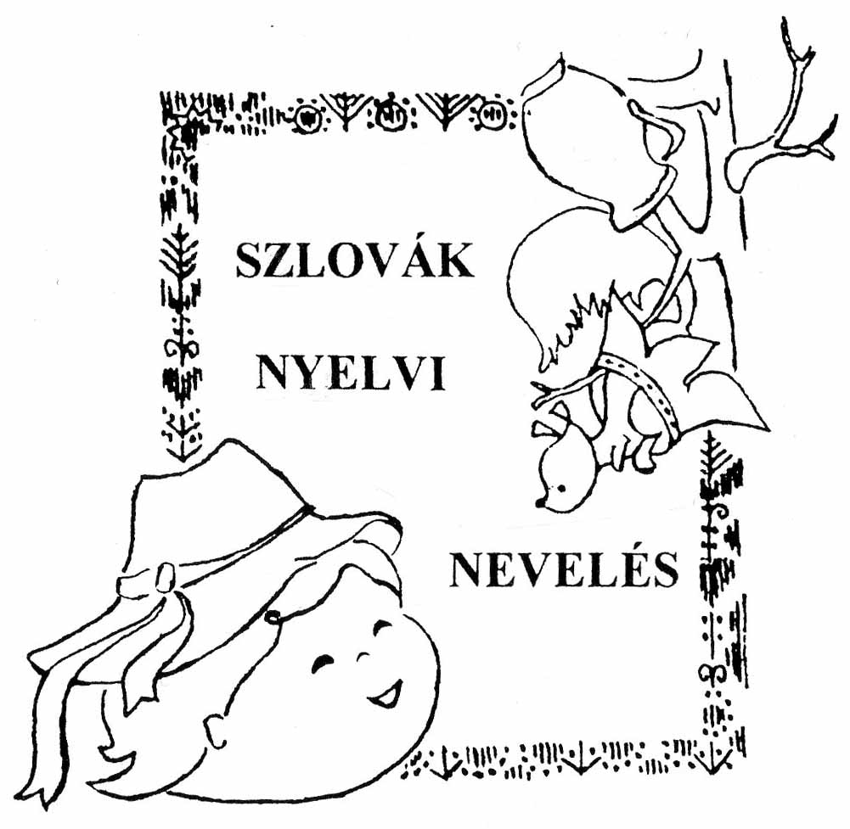
9.Szlovák nyelvi nevelés

Készült: a „Vystri slnko lúčiky Otvor zlaté púčiki” program
felhasználásával

Óvodánkban 1959-óta folyik szlovák nyelvi nevelés. Ennek gyökerei községünk 1875-ös újratelepítésében rejlenek, amikor is többségében a felvidékről - jó munkalehetőség reményében - telepedtek meg ezen a környéken szlovák ajkú emberek. Írásos dokumentumok bizonyítják, hogy Kondoros lakóinak nagyobb hányadát a szlovák lakosság alkotta. Különösen piaci napokon az idősebbek körében ma is megszokott társalgási nyelv. Óvodánk ennek a nyelvi kulturális örökségnek a megőrzését, továbbörökítését vállalta fel szlovák csoportjain keresztül.
Ma már egyre kevesebben használják a nyelvet - ők az idősebb korosztály képviselői, a fiatalok közül sokan értik, de nem beszélik.
A szlovák nyelv óvodánk 2 csoportjának ad sajátos jelleget. A csoportok önkéntes alapon szerveződnek. Gyermekeink a családtól kedvet kapva, örömmel próbálkoznak a verseken, dalokon, tárgyi emlékeken keresztül megismerni a kisebbségi kultúrát.

Nevelésünk rendszere

A Nemzeti, etnikai kisebbség óvodai nevelésének irányelve (a továbbiakban: kisebbségi nevelés irányelve) meghatározza a magyarországi nemzeti és etnikai kisebbségi nevelést biztosító óvodákban folyó sajátos pedagógiai munka alapelveit. "
Óvodánk helyi nevelési programjával összhangban gyermekeink életkori sajátosságait figyelembe véve törekszünk a szlovák nyelv megismertetésére a kulturális hagyományok átörökítésére. Biztosítjuk a nemzetiségi önazonosság megőrzését, ápolását, erősítését, a multikultúrális nevelésen alapuló integráció lehetőségét. Nevelési programunkban a tevékenység kereteit a természeti környezetünk és óvodánk jeles napjai adják. Az ünnepkörök és hagyományok jól illeszthetők ebbe a képbe.
Feladatainkat Matulai Sándorné, Mátrainé Gorján Mária és Alexander Mózi " Vystri slnko lúciky Otvor zlaté púciky " című programja alapján valósítjuk meg.

A szlovák nyelvi nevelés megszervezése

A Mókus, és Mese-vár csoport vegyes életkorú szervezése biztosítja, hogy a gyermekek igény alapján ismerkedhessenek a nyelvvel, melyet óvodába kerülésüktől gyakorolhatnak. A csoportból évente kikerülő " nagyok " az iskolában folytathatják a nyelvtanulást.

Személyi feltételek:
Intézményünkben szlovák nyelvi képesítéssel rendelkező óvodapedagógusok látják el a nyelvi nevelési feladatokat.
Ismerik a helyi szlovákság tárgyi kultúráját, hagyományait, szokásait. Elsődleges feladatuknak tekintik a kultúrkincs továbbörökítését. A csoportban dolgozó felnőttek folyamatosan egyeztetik nevelési elképzeléseiket, segítik egymás munkáját.

Tárgyi feltételek:
A csoportok külső megjelenésükben is tükrözik a benne folyó sajátos nevelést. Utalnak erre összegyűjtött és kiállított tárgyi emlékeik, a csoportszoba sajátos berendezése, a gyermekek számára hozzáférhető irodalmi és zenei anyag, stb. A csoportszoba a külsőségeken kívül rendelkezik azokkal a nyelvi nevelést segítő eszközökkel, melyek hatékonyan ösztönzik a gyermekeket a szlovák kultúrkincs befogadására.

A szlovák csoportok programhoz rendelt eszközrendszere:
Mesekönyveink, verses, dalos gyűjteményeink az anyaországgal való kapcsolat eredményeként állnak rendelkezésünkre.
CD lejátszó, magnetofon, diktafon, Tv, videó -, DVD lejátszó, kamera, fényképezőgép és hordozható számítógép képezik a technikai feltételeket.

Pályázat útján sikerült gyermekeink ruhatárát szlovák népviseleti ruhákkal kiegészíteni.
Tárgyi feltételeink jelentős részét a nemzetiségi normatívából biztosítjuk.
Programunk eredményes megvalósításához szükséges még a szlovákság tárgyi emlékeinek további bővítése, szlovák hangzók és népi hangszerek beszerzése, népviseleti ruházat kiegészítése.

Gyermekképünk

Érzelmekben gazdag gyermek, aki kötődik lakóhelyéhez, annak élő hagyományaihoz, aki jól tájékozódik környezetében, nyitott és befogadó. Aki ismeri szlovák nemzetisége kultúráját - nyelvét, tárgyi emlékeit, szokásait. Olyan gyermek, aki ismeri saját képességeit, társait és a különbözőséget elfogadja.

Szlovák csoportunk nevelési céljai, feladatai

Az óvodánk egészére megfogalmazott célok mellett:
Célunk:
- A szlovák nyelv iránti érdeklődés felébresztése.
- Az óvodáskorú gyermek életkori sajátosságainak és egyéni fejlettségének figyelembe vételével, játékos módon a szlovák nyelv alapjainak elsajátítása, gyakoroltatása.
- A gyermekek felkészítése a szlovák nyelv iskolai tanulására.
- A kisebbségi identitástudat kialakítása.

Feladataink:
- A szlovák nyelv szeretetének megalapozása
- A szülői házból hozott szókincsre építve, szóbeli készség megalapozása, a tiszta kiejtés ösztönzése
- Játékos szituációk megteremtésével olyan alapszókincs elsajátíttatása, mellyel a gyermekek képesek az óvodapedagógus kérését megérteni, kérdéseire válaszolni.
- A kommunikációs helyzetek megteremtésével az utánzáson alapuló nyelvelsajátítás biztosítása
- A kisebbségi életmódhoz, kultúrához kötődő hagyományok és szokások ápolása, fejlesztése.
Nevelésünk keretei

Egészséges életmód alakítása, szocializáció és értelmi nevelés:
A tevékenységek tartalma megegyezik az óvodánk egészére megfogalmazottakkal. A különbség csupán abban nyilvánul meg, hogy a szokások gyakorlása közben a magyar és szlovák nyelvi megfogalmazást egyaránt alkalmazzuk. Pl.: A tisztálkodás, étkezés szokásainak elsajátítása és az öltözködés során ismerkedünk a velük kapcsolatos szlovák kifejezésekkel. Használjuk a szlovák nyelv udvariassági formáit, - napszaknak megfelelő köszönés, megköszönés, stb.

A tevékenységek keretei

Természeti környezetünk:
A nyelvgyakorlásra is számtalan lehetőséget biztosít közvetlen környezetünk. Óvodánk a gyermekeket esztétikus, szeretetteljes, kisebbségi kultúrát őrző csoportszobával várja. A családias légkörhöz kezdettől fogva járul a " nyelvkóstolgató " az ismerkedés, szoktatás a szlovák nyelvhez. Séta, megfigyelések és tevékenységek közben tájékozódnak az őket körülvevő környezetben. A tapasztalatszerzés során a nyelvi megfogalmazással ismerkednek. Hallják és gyakorolják az évszakok, állatok, növények, jelenségek (pl.: eső, villámlás, stb.) nevét, néhány jellemző tulajdonságát, a hozzájuk kapcsolódó kérdéseket, cselekvéseket. Beszélgetnek a családról és a tagjairól, a szülők munkájáról, stb.
Óvodánk egészére jellemző hagyományok mellett nagy hangsúlyt kapnak azok melyeket megőrzött a kondorosi szlovák kisebbség.

A szlovák csoportok hagyományai:

Szeptember Aszalás, lekvár főzés, befőzés,
Savanyítás
Október Kukoricatörés és fosztás
November Nemzetiségi óvodások találkozója Adventi koszorú és naptár készítése
December Mikulás, - karácsonyi előkészületek
Disznótor
Január Pokrócszövés
Február Tollfosztóka
Március Sárkányeregetés
Április Húsvéti előkészületek és locsolkodás
Május Pünkösdölés
Sütő-főző napok ( hagyományos ételek )

Tevékenység formáink

Játék
A nevelés tartalma:
Tevékenységformáink helyi nevelési programunk alapján szerveződnek melyben kiemelt szerepe van a játéknak. Csoportunkban a játék során kihasználjuk a nyelv gyakorlására, az egyéni beszélgetésekre alkalmas lehetőségeket.. Felkutatjuk azokat a szabályjátékokat, amelyek kötődnek a szlovák hagyományokhoz, megismertetjük a gyermekekkel és gyakran játsszuk. Szerepjátékainkban megjelennek a helyi szlovákság fennmaradt hagyományai pl.: disznótoros játék során szlovák ételek készítése, stb. Játékeszközeink sorában fellelhetők a nemzetiség tárgyi kultúrájának darabjai pl.: népviseletes babák, köpülő, mozsár, stb.

Nyelvi nevelés
A nevelés tartalma:
Óvodánk szlovák csoportjában a magyar és szlovák nyelv fejlesztése egyaránt feladatunk. A gyermekek egy része az óvodáskor kezdetén minimális tájszólásos nyelvtudással és életkori beszédhibákkal rendelkezik, a beszédgyakorlatokat ezért mullszintről kiindulva tervezzük meg. Ezek vázát a kisgyermekek által leggyakrabban használt mondatszerkezetek alkotják. Az élő nyelvi szituációk mellett gyakran használunk szemléltető eszközöket, tárgyakat, képeket és legtöbbször bábokat.
A nap minden szakában minden tevékenységformában megtaláljuk a lehetőséget a szlovák szókincs gyarapítására, az egyszerű szerkezetű mondatok gyakorlására.
Az egészséges gyermek sok mindent eltanul a felnőttektől. A tanulás kitüntetett módja az utánzás, a mintakövetés spontán helyzetekben, amelyben sokféle tanulási forma és lehetőség bennfoglaltatik. A gyermek igényli az ismétlést, ezek segítségével, gyakori mondogatással sajátítja el a nyelvet.

Verselés, mesélés
A magyar nyelvű mesék, mondókák, versek mellett szlovák nyelvű irodalmi anyag segíti a kisebbség nyelvének megszerettetését és elsajátítását.
Az óvodáskor elején leporellók nézegetése közben ismerkedünk rövid mondókákkal. A szlovák nyelv jellegzetes zeneiségét ízlelgetik a rövid, ritmusos mondókák, versek tanulása során. Később verses mesékkel is ismerkednek melyet a nagyobbak változatos eszközökkel, örömmel el is játszanak.
Évente 5-6 mondókát, 5-6 verset, 2-3 verses mesét hallgatnak és tanulnak meg. Dramatizáláskor, bábozáskor a jelmezek, díszletek, kellékek, bábok tükrözik a szlovák népi kultúrát.

Rajzolás, festés, mintázás, kézimunka
Óvodánk egészére jellemző tartalmak mellett állandóan jelen van a szlovák nyelv. Különösen nagy hangsúlyt kapnak a népművészeti tárgyak, szlovák nemzetiségi emlékekből rendezett kiállítások.

Ének, zene, énekes játék, gyermektánc
A gyermekek kedvelt tevékenységi formája, ezért a nyelvtanulás könnyedén valósítható meg segítségével. Évente 5-6 új gyermekdallal és 3-4 énekes játékkal ismerkedünk meg.
Gyakran ismételgetjük, és változatos formában gyakoroltatjuk. A nemzetiségi ruhákat hozzáférhetővé tesszük a gyermekek számára, hogy bármikor beöltözve is kezdeményezhessenek népi játékokat. Szereplési vágyukat támogatjuk, bátorítjuk, ösztönözzük őket. A népi dalos játékokat utánzó mozgással, tánccal kísérjük. Tapintatosan javítjuk kiejtésüket. Zenehallgatás során megismertetjük őket a szlovák népzenével a magyartól eltérő hangzásvilággal.
A megismert hangszerek köre bővül a citerával. A délutáni pihenés során is gyakran hallgatunk szlovák dallamokat, de ugyanezt tesszük ünnepeinken, születés és névnapok során is.

A külső világ tevékeny megismerése

Az óvodába lépő gyermeket, érdeklődést felkeltő, esztétikus, szeretetteljes környezet várja, kisebbségi kultúrát őrző tárgyi emlékekkel.
A környezeti nevelés óvodánk egészére jellemző tartalmainak megismerése közben állandóan jelen van a szlovák nyelv. Séta közben, tapasztalat útján ismerkednek a gyermekek az őket körülvevő környezettel, megtanulják az évszakok nevét, megismerik a kifejezéseket, állatok, növények nevét a szlovák kisebbség nyelvén. A tevékenységek során széles körben valósul meg a gyermekek nyelvi fejlesztése.

Mozgás

Az óvodánk egészére jellemző mozgásfeladatok végzése közben, a mindennapos mozgásos játékok és a foglalkozások során is találkoznak a gyermekek a szlovák kifejezésekkel, utasításokkal.
A mindennapos szervezett mozgást színesítik a népi játékok - versengések.

A tevékenységekben megvalósuló tanulás

A gyermek legfontosabb tevékenységének a játékot tekintjük, biztosítva a gyermek önállóságát, aktivitását. Olyan kommunikációs helyzeteket alakítunk ki, amely lehetővé teszi komplex módon, utánzásos alapon a differenciált nyelvelsajátítást.
Bizonyos cselekvések, mint pl.: munka közben, testápolási teendők végzésekor is változatos módon történik a nyelvelsajátítás (pl.: tisztálkodási eszközök nevének megtanulása az adott helyzetben). A nyelvtanulás mindig a gyermekek egyéni tevékenységének figyelembevételével az adott, spontán helyzetek kihasználásával történik. Sokoldalú tapasztalatszerzés közben az aktív és passzív szókincs fejlesztése valósul meg. A megtanult játékeszközök nevéhez cselekvések kapcsolódnak, így a gyermekek játék közben sajátítják el az egyes cselekvési formákat, kifejező fogalmakat.
A nevelőmunka fontos részét képezi a tudatosan felépített tematika, amely mindig a spontán adódó szituációkra épül és az aktualitás határozza meg.

Hetirend minta
 | Kötetlen | Kötelező
Hétfő | Rajzolás, festés, mintázás, kézi munka  Ének-zene, énekes játék, gyermektánc  Szlovák nyelvi nevelés
Kedd | Verselés, mesélés  Szlovák nyelvi nevelés | Csoportos szervezett mozgás
Szerda | A külső világ tevékeny megismerése  Szlovák nyelvi nevelés
Csütörtök | Verselés, mesélés  Szlovák nyelvi nevelés
Péntek | Rajzolás, festés, mintázás, kézi munka  Ének-zene, énekes játék, gyermektánc  Szlovák nyelvi nevelés

A fejlődés jellemzői óvodáskor végén az óvoda egészére vonatkozó mutatók mellett:
Az óvodai szlovák nyelvi nevelés eredményeként
- a gyermekben pozitív viszony alakul ki a szlovákság kultúrája iránt
- életkorának és egyéni képességeinek megfelelően rendelkezik olyan szókinccsel, amely lehetővé teszi, hogy a megszerzett ismereteket tudja szlovák nemzetisége nyelvén közölni.
- kommunikációs helyzetekben tud tájékozódni
- megismerkedik a helyi szlovák nemzetiségűekkel, hagyományaikkal, a tárgyi kultúra értékeivel, tiszteli, megbecsüli azokat.
- ismeri a kisebbség kultúrájából merített dalokat, népi játékokat, meséket, verseket, mondókákat

Szlovák csoportjaink kapcsolatrendszere

Óvodánk kapcsolatrendszerén túl szlovák csoportjaink sajátos kapcsolatot tartanak fenn.

Szlovák klubbal:
Községünk Szlovák klubja rendszeresen szervezi hagyományőrző programjait, melynek szlovák csoportjaink is aktív résztvevői.
A különböző generációk közti kapcsolat jó táptalaja a nyelvgyakorlásnak - gyermekeink bátrabban vállalják a nyelvet, büszkék tudásukra. (Sütő, főző, hímző napok, Szilvanap, tollfosztóka, stb.)

Szlovák - Magyar Táj és Alkotóházzal:
A falumúzeumban megismerkednek gyermekeink a szlovákság tárgyi eszközeivel, korabeli életmódjukkal, öltözködési szokásaikkal, munkaeszközeikkel.
Az alkotóműhelyben népi kismesterségeket láthatnak és gyakorolhatják azokat - korongozás, kosárfonás, gyöngyfűzés, drótozás, kender és kötélfonás, szövés, stb.

Szlovák nyelvi nevelést folytató óvodával:
Békéscsaba Orosházi úti Mackó-kuckó óvoda ,
- Évente egy alkalommal találkozó szervezése. Játékos bemutatkozás, mely egyben kirándulás és tapasztalatcsere is.

Szlovák nyelvi nevelést folytató iskolával:
A szlovák nyelvet oktató tanító nénivel személyes kapcsolat ápolása. Évente rendszeres, kölcsönös látogatás - közös program tervezése a nemzetiségek napján (dec. 18. Szlovák nap)

Szlovák Önkormányzattal:
Beszámoló évente egy alkalommal intézményünk nyelvi neveléséről. A kapcsolattartás segítő, támogató jellegű. Előzetes egyeztetés alapján problémák megbeszélése.

MKM Nemzeti Etnikai Kisebbségi Hivatallal:
Kapcsolattartó az óvoda vezetője. Előzetes egyeztetés alapján problémák megbeszélése. Pályázati együttműködés.

Szent István Egyetem Pedagógiai Főiskolai Kar Kelet Európai Tanszékkel:
Naprakész szakmai tájékozottság biztosítása.

10. ÓVODAI NEVELÉSÜNK KAPCSOLATRENDSZERE

Óvoda - Család
A kisgyermek először kerül ki az őt védelmező, szerető családi környezetből, ezért fontos, hogy egy sajátos otthonos környezet várja őt az óvodában. Érzelmi, hangulati jellemzői hasonlítanak a szülői bánásmódra, testvéri kapcsolatokra, - ez teszi elfogadhatóvá a gyermek számára. A szülőket partnereknek tekintjük a nevelésben. A családi nevelést kiegészítve gondozzuk, védjük, neveljük, fejlesztjük gyermekeiket. Ahhoz, hogy megismerhessük a gyermeket, az őt körülvevő szociokulturális környezetet, a szülők nevelési gyakorlatát - óvodába kerülés előtt elengedhetetlen a családlátogatás. A szülőkkel nyílt, őszinte együttműködő kapcsolatot alakítunk ki, megismertetjük velük programunk alapelveit, célját és feladatait. Szeretettel és gyöngéd figyelemmel neveljük gyermekeiket. A szülőknek és a nagyszülőknek lehetőséget biztosítunk arra, hogy előzetes megbeszélés alapján betekinthessenek óvodánk életébe. A gyermekek egyéni fejlődéséről folyamatos tájékoztatást adunk. Közös programokkal erősítjük a család és óvoda kapcsolatát (Pl. Föld napja, Gyermeknap, kirándulások stb.) Arra törekszünk, hogy emberi magatartásunkban, szakmai felkészültségünkben egyaránt példamutatóak legyünk.

Az új gyermekek szüleit augusztusban összevont szülői értekezleten tájékoztatjuk intézményünk működéséről, tárgyi, személyi feltételeiről, pedagógiai programunk jellemzőiről. A negyedévenkénti szülői értekezleteket családias légkörben folytatjuk le, mely inkább esetmegbeszélő, mint kötött tájékoztató jellegű. A Szülői Szervezet képviselője révén részt vesz az érdekeit érintő döntések előkészítésében, meghozatalában, betekintést nyer a pedagógiai munka folyamatába.

A kapcsolattartás formái:
- beíratás, családlátogatás, szülői értekezletek, napi kapcsolattartás, beszélgetések
- előzetes megbeszélés alapján szülők látogatása a csoportban
- szülők bevonása óvodai programokba (Föld napja, gyermeknap stb.)
- közös ünnepségek (Farsang)
- kirándulások (Évente egy alkalommal)
-kulturális rendezvények (községi szintű rendezvények, játszóház, táncház, gyermekműsorok, sportnapok)

Óvoda - Iskola

Célunk, hogy az iskola pedagógusai megismerjék pedagógiai gyakorlatunkat. Képet kapjanak arról, hogy óvodásainkat annak érdekében, hogy képesek legyenek az iskolai tanulmányok megkezdésére egyéni képességeiknek megfelelően fejlesztjük. Nevelő és fejlesztő tevékenységünk a gyermeki személyiség egészét érinti, - nyitott, együttműködő és jó kapcsolatteremtő gyermek alkalmas az iskolára Kölcsönös érdeklődés segíti egymás megismerését, megértését, céljainak elérését. A jó kapcsolat alapja a tisztelet és megbecsülés egymás munkája iránt.
A kapcsolattartás formái:
- Tapasztalatcserék, látogatások.
- Szülői értekezletre az első osztályos tanítók meghívása.
- Egymás ünnepeinek, rendezvényeinek látogatása.
- Tanköteles korú gyerekek látogatása az iskolában - ismerkedés az iskolai környezettel.
- Emberi és szakmai kapcsolatok ápolása.

Óvoda – Fenntartó

Együttműködő, tájékoztató és támogató jellegű kapcsolat
A kapcsolattartás formái:
- A Társulási tanács által meghatározott módon beszámoló évente.
- Intézményvezetői értekezletek - kölcsönös tájékoztatás.
- Időpont egyeztetéssel a polgármester bármilyen témában fogadja az óvodavezetőt.
- Bizottsági ülések - költségvetés előkészítése, egyéb témában egyeztetés.

Az óvoda egyéb kapcsolatai

Közművelődési intézmények, könyvtár:
Kölcsönösen egyeztetett éves kulturális programok
- a nevelési feladatok sokoldalú megoldásának elősegítése
A kapcsolattartás formái:
- Gyermekelőadások, Mesedélután, Gyermekkoncert
- Könyvtárlátogatások
- Szakirodalom, mesekönyvek biztosítása.

Családsegítő Szolgálat:
Gyermekjóléti és Családsegítő Szolgálat feladata a gyermek testi, lelki egészségének, családban történő nevelésének elősegítése. E szervezettel folyamatos kapcsolatban áll a gyermekvédelmi felelős.
Formái: esetmegbeszélések.

Egészségügyi Intézmények:
Kapcsolattartás a védőnőkkel, orvossal, fogorvossal.
- A gyermekek egészséges testi fejlődésének ellenőrzése.
Formái:
- Évente orvosi vizsgálat, iskola-alkalmassági vizsgálat.
- Évente hallásvizsgálat.
- Fogászati szűrés.
- Javaslat a szükséges korrekciókra.
- A gyógyászati segédeszközökhöz való hozzájutás biztosítása testi deformitások esetén.

Civil Szervezetek:
- A nevelési feladatok sokoldalú megoldása.
- Az óvodai programok színesítése, kézműves tevékenységek, népi kismesterségek, magyar és szlovák népdalkincs megismerése.

Szakmai Szervezetek:
- Szakmai tevékenységünk fejlesztése és megújítása érdekében folyamatosan figyeljük a felkínált képzéseket, programokat, konferenciákat, - lehetőségeinknek megfelelően részt veszünk azokon.
Kapcsolattartásunk az alábbi partnerekre terjed ki:
Magyar Óvodapedagógiai Egyesület,
Békés Megyei Tudásház és Könyvtár
Ipszilon Kiadó és Pedagógiai Szolgáltató Kft, Pedagógiai Intézet
Óvóképző intézmények

Szlovák kisebbségi Önkormányzat:
Kapcsolatunk együttműködő, támogató, segítő jellegű.
A kapcsolattartás formái:
- óvodavezető beszámolója évente
- nemzetiségi programokon való részvétel

11. ÓVODÁNK SAJÁTOS FELADATA

11.1 Gyermekvédelem

Célunk:
- Megelőzni, enyhíteni, esetleg elhárítani azokat a hatásokat, amelyek a gyermekekben károsító jellegűek, másrészt segíteni azoknak a hatásoknak az érvényesülését, amelyek hozzájárulhatnak a gyermekek zavartalan fejlődéséhez.

Feladataink:
- A gyermekek aktuális élethelyzetének figyelemmel kísérése. - A gyermekvédelmi szempontból problémás esetek feltérképezése.
- A segítségnyújtás módjának meghatározása és mielőbbi megvalósítása.

A gyermekvédelmi munka valamennyi óvodapedagógus feladatkörébe beletartozik. Óvodánkban két gyermekvédelmi felelős koordinálja a gyermekvédelmi munkát, aki információközvetítő az óvoda és a Családsegítő Szolgálat között. Kapcsolatot tart a pszichológussal, a szakszolgálattal, a Szakértői Bizottsággal.

Az óvodába kerülő gyermek helyzete sokat elárul a család szociális gondjairól. Ezért elkerülhetetlen a családlátogatás, amelynek tapasztalatait megbeszéljük az óvodapedagógusokkal. A gyermekvédelem szempontjából fontos adatokat a gyermekvédelmi felelős nyilvántartásba veszi. A szülőket tájékoztatjuk gyermekvédelmi jogaikról és kötelességeikről. A gyermekvédelmi megbízott nyilvántartásában feltünteti a hátrányos és veszélyeztetett helyzetűeket, a kialakult helyzetnek anyagi, egészségügyi környezeti, családszerkezeti okait.
A gyermekvédelmi szempontból nyilvántartott gyermekek sorsát figyelemmel kísérjük. Megteszünk mindent annak érdekében, hogy a segítségre, védelemre szorulók minél több időt töltsenek óvodában (kevésbé fűtött lakás, gyengén megvilágított helységek, italozó, agresszív szülők, kevés élelem, stb..).
Ha szükséges, eljárunk annak érdekében, hogy a támogatásra szoruló gyermek ingyenesen étkezhessen.
A gyermekvédelmi felelős éves beszámolót készít, amely tartalmazza az adott évben felmért veszélyeztetett és hátrányos helyzetű gyermekeket, ismerteti az esetleges törvényi változásokat, és tájékoztatja a nevelőtestületet az adott évben elért eredményekről.

11.2 Óvodai integrációs nevelés

Az óvodai integrációs nevelés meghatározza az óvodai fejlesztőmunka azon területeit, amelyek kiemelkedő jelentőséggel bírnak a hátrányos és halmozottan hátrányos helyzetű gyermekek fejlődésének elősegítésében. Az óvodai IPR az Óvodai nevelés országos alapprogramjára épül.
Az óvodai IPR egy olyan rendszernek tekinthető, melynek elemeit a halmozottan hátrányos helyzetű gyermekek érdekében nagyobb tudatossággal és mérhetően is nagyobb eredményességgel kell a nevelési folyamat fókuszába állítani. Az óvodai IPR legfőbb jellemzője a gyermekközpontú és családorientált szemlélet, valamint az interdiszciplináris megközelítés, mely a kora gyermekkori fejlődés kérdésében kompetens minden szakma szerepét egyenrangúan fontosnak és egymást kiegészítőnek tartja. Így ösztönzi az együttműködések kialakítását azokkal a szolgálatokkal, melyek a szülőket támogatják, számukra erőforrást jelentenek, illetve a gyermekeknek szolgáltatásokat biztosítanak.

Kik a HHH gyerekek?

A 2006/2007-es nevelési évtől kezdve halmozottan hátrányos helyzetűek azok a gyermekek:
- akiknél megállapítható, hogy egyik szülőnek (törvényes felügyeletet ellátó szülőnek) sem magasabb az iskolai végzettsége 8 általánosnál és gyermekvédelmi kedvezményre jogosultak;
- akiket tartós nevelésbe (korábbi elnevezéssel állami gondozottak közülük is csak az állandó gondozásba) vettek;
- akiket a jegyző védelembe vett és egyik szülőnek sem magasabb az iskolai végzettsége 8 általánosnál.

Az IPR célrendszere intézményünkben

- Növekedjen a halmozottan hátrányos helyzetű gyermekek óvodáztatása.
- Az igazolatlan hiányzások csökkenjenek minimálisra, vagy szűnjenek meg.
- Fogadják el a gyerekek, a szülők a különbözőséget (szociális helyzet, etnikai hovatartozás, SNI)
- Az intézmény alakítson ki sikeres párbeszédet minden szülővel.
- Multikulturális tartalmak épüljenek be a helyi nevelési programba.
- Növekedjen a normál osztályokba való beiskolázott gyerekek száma.
- Minden nevelő alkalmazza gyakorlati munkájában az újonnan megismert nem hagyományos pedagógiai módszereket (projekt, kooperatív, kompetencia alapú)
- Az intézmény tartósan képes legyen a különböző háttérrel és különböző területeken eltérő fejlettséggel rendelkező gyerekek fogadására, és együttnevelésére.

11.3 Sajátos nevelési igényű gyermekek ellátása

Célunk: Az átlagostól eltérő fejlődési ütemű, valamint a speciális fejlesztést igénylő gyermekek integrált nevelés keretében történő fejlesztése.

Feladatunk. A gyermekek speciális fejlesztési igényének felmérése, differenciált fejlesztésük biztosítása a Pedagógiai Szakszolgálat és a Szakértői bizottság szakemberei segítségével.
A közoktatási törvény külön fejezetben foglalkozik azokkal a gyerekkel, akiknek óvodai nevelési állapotuk, egyéni képességeik alapján az átlagostól eltérő törődést, nevelést, gondoskodást igényelnek. Sajátos nevelési igényük alapján különleges gondozásra tarthatnak igényt azok a gyermekek, akik testi, érzékszervi, értelmi, beszéd vagy más rendellenességgel rendelkeznek.
Intézményünk a Békés Megyei Pedagógiai Szakszolgálat Szarvasi Tagintézményével szorosan együttműködve oldja meg az érintett gyermekek fejlesztését. Célunk, segítségnyújtás a gyermekek nevelési, fejlesztési gondjainak feltárásához, megoldásához, az óvodában, iskolában nem korrigálható hátrányok kiegyenlítéséhez.
Feladatunk e téren az iskolaérettségi,- részképesség,- komplex vizsgálatok elvégeztetése, terápiák, fejlesztő foglalkozások szervezésének biztosítása.

A Pedagógiai Szakszolgálat kínálatából:
Nevelési tanácsadás
A beilleszkedési zavarral, tanulási nehézséggel, magatartási rendellenességgel küzdő gyermekek problémáinak feltárása, szűrés, tanácsadás, terápia.
Logopédiai szűrés, ellátás
Beszédhibák, nyelvi – kommunikációs zavarok javítása, dyslexia megelőzése, terápiája.
Gyógypedagógiai segítségnyújtás, egyéni, speciális fejlesztések
Konduktív pedagógiai ellátás
Logopédia
Logopédus kompetenciája:
Az óvodás gyermekeket pedagógiai-gyógypedagógiai módszerekkel megvizsgálja, fejlettségi és beszédfejlődési állapotáról információt gyűjt, ezek alapján megfelelő terápiás tervet készít, egyéni vagy csoportos beszédfejlesztési korrekciót végez, mely estelegesen kiterjed más, kognitív képességek fejlesztésre is.
Komplex fejlesztőpedagógia
Fejlesztőpedagógus kompetenciája:
A súlyosabban lemaradt, csoportba nehezen beilleszkedő gyermekeket szűri, majd Pedagógiai Szakszolgálathoz irányítja. Szakvélemény alapján szakszerű felzárkóztatást szervez egyéni vagy csoportos formában. Olyan feladatsorokat tervez, mely az érzékelés, észlelés fejlődését, a testvázlat, térbeli tájékozódás, a lateralitás, a dominancia beérését segíti, javítja a koncentrációs képességeket.
Gyógypedagógus kompetenciája:
A sajátos nevelési igényű (SNI) és a beilleszkedési, tanulási, magatartási (BTM) nehézséggel küzdő gyermekek komplex rehabilitációjával foglalkozik.
Igazodik az óvodás gyermek szükségleteihez, eltérő fejlődési üteméhez. Differenciált segítségnyújtással végzi a hiányosan működő képességek korrekcióját valamennyi területen.
Fejlesztési tervet készít, melyet tanév végén értékel. Feladata még a pedagógusok módszertani segítése, konzultáció, kapcsolattartás a szülőkkel.
Pszichológiai ellátás
A pszichológiai ellátás a már kialakult problémák megszüntetésére irányul. A pszichológiai ellátás keretében a szülők fordulhatnak a szakemberhez nevelési tanácsadásért; az óvodapedagógusok kérhetik a szülő egyetértésével, és beleegyezésével a gyermek pszichológiai vizsgálatát. A szülőkkel, és az óvodapedagógusokkal történő konzultáció, valamint az óvodai környezetben való megfigyelés fontos részét képezik a pszichológus munkájában a gyermek viselkedésének megértése szempontjából. Néhány példa, amelyek megszüntetésére pszichológusi segítséget lehet igénybe venni: tartós passzivitás, érdeklődéshiány, túlzott érzékenység, figyelmetlenség, nagyfokú önbizalomhiány.
Gyógytestnevelés
A megelőzés és korai diagnózis a mozgásszervi betegségek eredményes kezelésének alapfeltétele.
Előzetes orvosi felmérések alapján óvodánk gyógytestnevelői szervezik a deformitásos és belgyógyászati panaszos gyermekek gyógytestnevelését.
1. Tartó és mozgatórendszer zavarainak gyógytestnevelése.
2. Belgyógyászati és egyéb betegségek:
A szívbeteg, asztmás, hipertóniás, kövér gyermekek (obesitas) aszténiás, vegetatív disztóniás, neurózisos, cukorbeteg, epilepsziás, csökkent látók és a sérülés utáni állapotban lévő gyermekek gyógytestnevelése.

11.4 Nevelési időn túl szervezett térítésmentes szolgáltatás: Hitoktatás
A foglalkozások heti rendszerességgel a szülői igényre kijelölt fejlesztőszobában szerveződnek az egyházak által biztosított, képzett hitoktatókkal.

12. ÓVODÁNK ELLENŐRZÉSI- ÉRTÉKELÉSI RENDSZERE

12.1. Óvodánk írásos dokumentumai
Óvodai Nevelés Országos Alapprogramja

Kondorosi Többsincs Óvoda Helyi Pedagógiai programja

Intézményi Minőségirányítási Program

Az óvoda éves pedagógiai működési terve

A gyermekcsoportok nevelési tevékenységi programja

Egyéni fejlődés, fejlesztés dokumentuma

Felvételi, mulasztási napló

Pedagógus munkakörben dolgozók teljesítményértékelése

Nem pedagógus munkakörben dolgozók teljesítményértékelése

12.2. A pedagógiai munka ellenőrzése, értékelése

Célja:
A pedagógiai munka segítése, fejlesztése.
Az óvoda hatékony működéséhez elengedhetetlenül hozzátartozik a dolgozók teljesítménye és annak értékelése.
A pedagógiai munka színvonaláért az óvoda vezetője felelős ezért annak ellenőrzése, értékelése is az ő feladata.
Tervszerű és tudatos megfigyeléseit objektív értékelő elemzés kíséri, melynek célja az óvodapedagógusok szakmai kontrollja, innovációjának támogatása.
Az ellenőrzés szempontjait és idejét az óvoda éves pedagógiai működési terve tartalmazza.
Területei:
- Dokumentumok ellenőrzése, elemző értékelése
- A nevelőmunka feltételeinek ellenőrzése
- A pedagógiai munka ellenőrzése, elemző értékelése.
- A helyi pedagógiai program megvalósításának ellenőrzése.

12.3. Óvodai csoportjaink, óvodásaink fejlődésének ellenőrzése.

A gyermekcsoportok nevelési - fejlesztési tervét az óvodapedagógusok félévenként fogalmazzák meg a csoportnaplóban. A tervezés igazodik a gyermekek fejlődési üteméhez, igényeihez. Jellemző rá az egymásra építettség, a rugalmasság.
A vezető csoportlátogatások alkalmával ellenőrzi és értékeli a tervezést. Szempontjait a nevelési program céljaival és a feladataival összhangban határozza meg.
A nevelési év végén az óvodapedagógusok a sikerkritériumokat figyelembe véve beszámolnak a csoport és a gyermekek fejlődéséről.
A tudatos nevelőmunka és az egyéni fejlesztőmunka érdekében az óvodapedagógusok feljegyzéseket készítenek. Megfigyeléseket végeznek majd elemezve a tüneteket, feltárják az okokat és meghatározzák a fejlesztés irányvonalait. Ehhez ad kiindulópontot az anamnézis, melyből kitűnik a gyermek előélete, családi és szociális körülményeinek fontosabb jellemzői.

Főbb szempontjai:
- a gyermek testi fejlődése (betegségei, érzékenysége)
- a kisgyermekkori fejlődés jellemzői, üteme
- a szülők véleménye gyermekük fejlődéséről
- a családi nevelés elvei, légköre
- a gyermek otthoni tevékenysége, érdeklődése
A gyermeki személyiség megismerése tudatos megfigyeléseket igényel a pedagógustól. Megfigyeléseinket írásban rögzítjük - dokumentuma az „Egyéni fejlődési napló”, melyet a gyermek óvodába kerülésétől folyamatosan vezetünk.
Az egyéni képességfejlesztés alapfeltétele a gyermek ismerete, fejlődési ütemének figyelemmel kísérése, optimális fejlődése érdekében a fejlesztendő területek meghatározása.
A fejlődési napló megfigyelési szempontok alapján feltárt jellemzőket és fejlesztési feladatokat tartalmaz:
- Értelmi fejlődés
- Szociális fejlődés
- Verbális fejlődés
- Testi fejlődés
Az egyéni fejlődés dokumentumának vezetése, ellenőrzése folyamatos.

12.4. A helyi pedagógiai programunk ellenőrzése, értékelése

Az elvégzett helyzetelemzés birtokában állítottuk össze és vizsgáljuk felül nevelési programunkat. Hangsúlyt fektetünk arra, hogy gyermekeink a családi és óvodai nevelés együttes hatásaként elérjék az iskolai élethez szükséges fejlettséget.
A sikerkritériumokat a fejlődés várható eredményeként fogalmazzuk meg.
A nevelési program értékelését, ellenőrzését a nevelőtestület végzi minden nevelési év végén.
Célunk, hogy ellenőrzésünk nyomán feltárjuk programunk esetleges hiányosságait, pozitív eredményeit, a szükséges változtatásokat megtegyük.
A folyamatos programelemző vizsgálatok a nevelőtestület által összeállítottak-, valamint törvényességi szempontok alapján történnek. A programunkban megfogalmazott "a fejlődés várható eredménye óvodáskor végén" figyelembe vételével folyamatosan ellenőrizzük és elemezzük az iskolába kerülő gyermekeink fejlődésének jellemzőit, felkészültségük mutatóit

13. JOGSZABÁLYI HÁTTÉR
- 2011. évi CXC. törvény a nemzeti köznevelésről

- 363/2012. (XII. 17.) Korm. rendelet az Óvodai nevelés országos alapprogramjáról

- 20/2012. (VIII. 31.) EMMI rendelet a nevelési-oktatásai intézmények működéséről
és a köznevelési intézmények névhasználatáról

- A gyermekek védelméről és a gyámügyi igazgatásról szóló 1997. évi XXXI. törvény

- 32/2012. (X. 8.) EMMI rendelet a Sajátos nevelési igényű gyermekek óvodai
nevelésének irányelve és a Sajátos nevelési igényű tanulók iskolai oktatásának
irányelve kiadásáról

- 2003. évi CXXV. törvény az egyenlő bánásmódról és az esélyegyenlőség
előmozdításáról

- 1998. évi XXVI. törvény a fogyatékos személyek jogairól és esélyegyenlőségének
biztosításáról

14. LEGITIMÁCIÓS ZÁRADÉK

A pedagógiai program módosítását készítette:

Dátum: 2018.január 15.
……………………………………
Horcsák István
intézményvezető

A pedagógiai program módosítását elfogadta az intézmény nevelőtestülete:

Dátum: 2018. január 22.
…………………………………….
nevelőtestület nevében aláírta
Tinka Edit
intézményvezető helyettes

Véleményét nyilvánította:

Dátum: 2018. január 22.
.......................................................
Szülői Szervezet elnöke

A módosítást jóváhagyta:

Kondoros – Kardos Köznevelési Intézményfenntartó Társulás a ……………… számú határozattal.
…………………………………….
Ribárszki Péter
Kondoros – Kardos Köznevelési Intézményfenntartó Társulás elnöke

15. ÉRVÉNYESSÉGI RENDELKEZÉSEK:
Módosított óvodai nevelési programunk érvényességi ideje:
2016. január 25. – a kihirdetés napjától visszavonásig

A program nyilvánosságra hozatala:
Az intézmény irodájában, egy nyitott polcon egy példány megtalálható, mely az óvoda
nyitvatartási ideje alatt megtekinthető. A Helyi Nevelési Programot az intézmény épületéből
kivinni tilos.
A Helyi Nevelési Program megismerésének céljából az intézmény honlapján: http://tobbsincs.hu/

16. IRODALOMJEGYZÉK

Az óvodai nevelés országos alapprogramja ( Budapest 1996. 2009.)
Nagy Jenőné: Óvodai nevelés a művészetek eszközeivel ( Szolnok 1997. )
Nagy Jenőné: Óvodai programkészítés, de hogyan? ( OKI Budapest 1998. )
Balázsné Szűcs Judit: Miből lesz a cserebogár? ( Alex-typo 1992. )
Balázsné Szűcs Judit - Szaitzné Gregorits Anna: Szabadon játékosan örömmel
( Budapest 1998. )
Bencsik Endre: Pedagógiai pszichológia ( Tankönyvkiadó Bp. 1985. )
Dr. Salamon Jenő: Fejlődéslélektan ( Tankönyvkiadó Bp. 1984. )
Dr. Róna Borbála - Dr. Merétei Klára: Gondozás az óvodában (OPI 1983. )
Dr. Nánási Miklós: Pedagógia ( Tankönyvkiadó Bp. 1973. )
Kondacs Mihályné-Podmanicki Mária: Vizuális nevelés az óvodában
(Szarvas 1994. )
Dr. Farmosi István: Az alapvető mozgásformák és képességek fejlődése (Budapest 1995. )
Dr. Tótszőllősiné Varga Tünde: Mozgásfejlesztés az óvodában (1994. )
Brunszvik Teréz Óvóképző Főiskola: Programfüzet III.
Programterv az óvodai testneveléshez (Szarvas 1995 )
Berczik Sára: Mozgásfejlesztő és tartásjavító gimnasztika ( 1992. )
Dr. Bence Sándorné - Szászné Sziklai Ilona - Dr. Bacsó Lajos: Új lehetőségek a gyógytestnevelésben ( Mozgáskultúra fejlesztés - differenciált torna) (1995.)
Gárdos Magda - Dr. Momes András: Gyógytestnevelés
Csendes Éva: Életvezetési ismeretek és készségek (Óvodai program 1997. )
Dr. Kovács György - Dr. Bakosi Éva: Játék az óvodában
Molnárné Lóczi Tünde: Drámajáték az óvodában
Új utakon az óvodában ( Debrecen 1994. )
Zilahi Józsefné - Stöckert Károlyné - Dr. Ráczné Dr. Főző Klára:
Óvodai nevelés játékkal, mesével (OKI Sopron 1996. )
Fábián Katalin: Tevékenységközpontú óvodai nevelési program ( OKI )
Makra Lajosné - Fülöpné Kiss Ibolya - Laki Judit:
Óvodai élet a " Százholdas Pagonyban " ( Röszke 1997. )
B. Méhes Vera: Az óvónő és az óvodai játék ( Budapest 1982. )
Négyszínvirág A Vésztői Napköziotthonos Óvoda Helyi Nevelési Programja ( Vésztő 1998. )
Az óvodai nevelés programja ( OPI 1989. )
Porkolábné Dr. Blogh Katalin - Dr. Páli Judit - Pintér Éva - Szajitzné Gregorits Anna: Komplex prevenciós óvodai program ( OKI Budapest 1996. )
Dr. Hűvös Éva: Differenciált Óvodai Bánásmód ( OKI Budapest 1996. )
Óvodavezetők kézikönyve III. ( OKKER Oktatási Iroda 1995. )
Óvodavezetők kézikönyve IV. ( OKKER Oktatási Iroda 1996. )
Óvodavezetők kézikönyve V. ( OKKER Oktatási Iroda 1997. )
Kövér Sándorné Dr.: Nem csak vezetőknek ( Hajdúböszörmény 1993. )
Óvodai nevelés országos alapprogramja Korm.r.255/2009.(XI.20.)
Óvodai nevelés országos alapprogramja 137/1996. (VIII. 28.) Korm. Rend.
Báthory Z.-Falus I.: Pedagógiai Lexikon II. kötet. Keraban, Bp, 1997.
Kudarc nélkül az iskolában. Alextypo, 1992.
Strauszné Simonyi E.: Gyermek- és ifjúságvédelem. Comenius Bt., Pécs,
Labáth Ferencné-Gilicze Zoltán-Kovács Erika: ÓVODAI NEVELÉS
KOMPETENCIATERÜLET-Elméleti alapvetések© suliNova Közoktatás-fejlesztési és Pedagógus-továbbképzési Kht., 2006

